NODE.JS CORE · SOURCE-GROUNDED FIELD GUIDE
Node.js Core 全景架构与核心思想
从 V8、Isolate、Microtask 到 libuv、模块加载、启动与构建
用于新人上手、源码导览与架构教学
分析基线：main @ 7a11a9b2db0983fa65b52e91fd21814f1ed3c207 · v27.0.0-pre · 2026-07-15
先把 Node 当成一家 24 小时深夜餐厅；等心智模型站稳，再把菜单翻回源码。

阅读导航
这份手册可以顺着读，也可以拿来查。第一次阅读建议先看 0、1、4、5、8、10；如果你一上来就直冲 deps/，很可能会在 ICU 和 OpenSSL 之间迷路，并开始怀疑人生的链接器。
阅读约定：类比负责建立直觉，紧随其后的准确定义负责划边界；架构结论以当前源码提交为基线，不把 component benchmark 冒充 production 事实。
0. 新人上车：先把术语翻译成人话
1. 一句话结论
2. 运行时总架构图
3. 最重要的所有权模型
4. 从进程启动到退出
5. 异步与并发模型
6. 三套模块加载器与两类 native 扩展边界
7. 关键依赖及用途
8. 构建期架构
9. 仓库目录地图
10. 核心设计思想：因果与反事实
11. 兼容与扩展面
12. 测试、基准、文档与发布各证明什么
13. 推荐阅读路径
14. 关键源码证据索引
15. 证据边界
正文中的五类核心图均在 Word 中按阅读字号重新排版；可编辑 Mermaid 图源仍保存在同目录。

分析基线：main @ 7a11a9b2db0983fa65b52e91fd21814f1ed3c207，源码版本 v27.0.0-pre，2026-07-15。当前仓库没有根级 package.json，也没有 out/ 构建产物；因此本文描述的是该提交的源码架构，不是某个已安装或已运行二进制的动态观测结果。
在线版本：在 Lark 中阅读（含 5 张可缩放架构白板）

0. 新人上车：先把术语翻译成人话
这是一份导览，不是一场缩写词突击考试。你不需要先会 C++、V8 或操作系统内核；只要写过一点 JavaScript，就可以从这里出发。全文采用同一个心智模型：把 Node.js 想成一家 24 小时餐厅。类比负责让你先“看见”系统，紧跟其后的真实定义负责让你以后能读源码。笑话可以帮助记忆，但不能参与编译。

0.1 一张新人地图：Node.js 深夜餐厅
排版说明：原图的逻辑未删减；为了避免流程图缩成“技术蚂蚁”，Word 版拆为 A / B 两张。
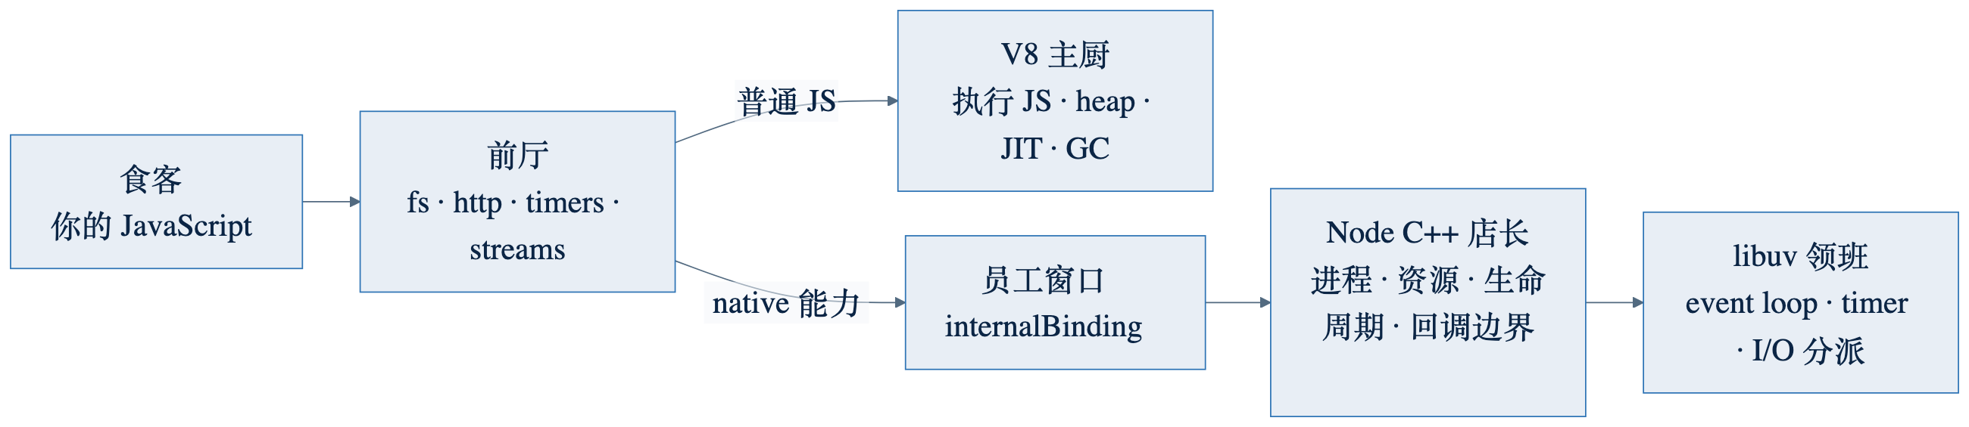
图 1A｜Node.js 深夜餐厅：前厅、主厨、店长与领班
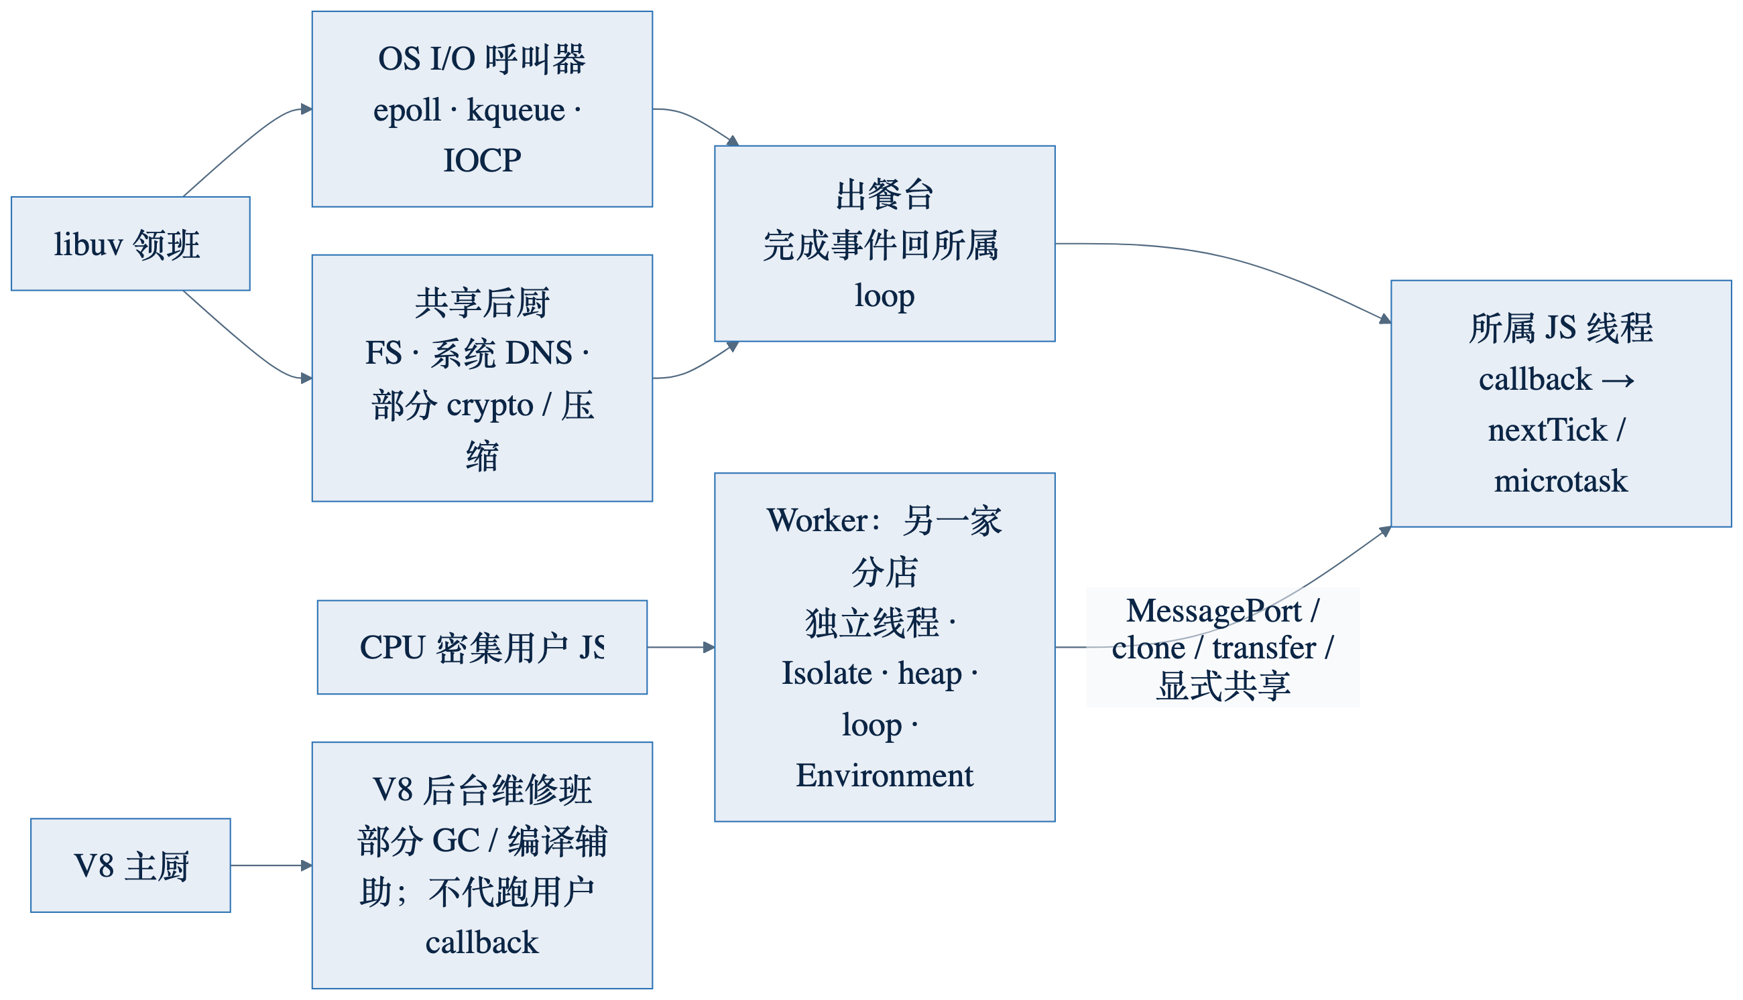
图 1B｜Node.js 深夜餐厅：等待、完成、Worker 与 V8 后台工作
可独立复用的图源位于 beginner-mental-model.mmd。
这张图只表达责任关系，不表达精确时间顺序。最重要的第一印象是：event loop 不是厨师，线程池也不执行你的 JavaScript callback。V8 执行 JS；libuv 和 OS 帮它等待与完成 I/O；Node 把完成结果安全地送回正确的 JS 世界。

0.2 V8 与 JavaScript VM：厨房里到底有什么
长文本矩阵按条目展开：信息完整保留，眼睛不用横向做瑜伽。
V8
先用人话理解｜Node 的“JS 主厨”。它懂 JavaScript，不会自己开文件、监听端口或实现 node:fs。
准确定义与边界｜Google 的 JavaScript/WebAssembly 引擎，负责解析与执行代码、对象内存、JIT、GC、Isolate、Context 和 microtask。Node 是 V8 的宿主，不是 V8 的别名。

VM / JavaScript engine
先用人话理解｜一台能读懂并执行 JS 的机器；不是一台真的虚拟电脑，也不会在桌下多长一块 CPU。
准确定义与边界｜提供语言语义、对象模型、执行栈和内存管理的运行环境。V8 是 Node 使用的 JS engine。

Call stack
先用人话理解｜主厨手里的“当前步骤单”：函数调用一层压一层，返回时一层层划掉。
准确定义与边界｜保存正在执行的函数帧、局部状态和返回位置。同步死循环会一直占着它，所以 event loop 再勤快也插不上话。“primitive 一定在 stack、object 一定在 heap”只是过度简化；优化后的 V8 可把值放在寄存器、stack slot 或 heap context。

Heap
先用人话理解｜厨房仓库：对象、数组、闭包等需要跨调用存活的数据通常在这里。
准确定义与边界｜Isolate 管理的动态 JS 对象图，但它不是 Node process 的全部内存；Buffer backing store、C++ 对象、OpenSSL、线程 stack 等可能在 V8 heap 之外。它也不同于 OS socket/file handle。

JIT
先用人话理解｜主厨发现“蛋炒饭”被点了十万次，就把常走步骤改成高速专线；原先假设失效时还会撤回优化，多少有点现实主义。
准确定义与边界｜Just-In-Time compilation。V8 可先解释 bytecode，再依据运行反馈选择更高优化层并生成机器码；假设失效时会 deoptimize。不是每个函数都走固定层级，也不是把整个 Node 程序一次性编译完。

GC、root 与 reachability
先用人话理解｜自动收盘员从仍有效的订单和取货牌出发盘点仓库；还能沿引用链找到的东西，它不敢扔。GC 会追引用，不会读产品需求。
准确定义与边界｜Garbage Collection 从 stack、global、强 V8 handle 等 roots 追踪对象，回收不可达 heap 内存；循环引用只要整体不可达也可回收。回收后内存不保证立即归还 OS，GC 也不会替你正确关闭 socket/native handle。

V8 Handle / HandleScope
先用人话理解｜JS 对象会被 GC 搬家，C++ 不能把旧门牌号刻在手上；V8 handle 是会随仓库更新的取货牌，HandleScope 批量管理短期取货牌。
准确定义与边界｜GC-aware 的 JS value reference；Local 通常只在 scope 内有效，Global 可跨 scope。它与 libuv 的 socket/timer handle、OS handle/file descriptor 是三种同名不同物。

Isolate
先用人话理解｜一间上锁的独立厨房，拥有自己的仓库。隔壁 Worker 不能直接伸手来拿你的普通 JS 对象。
准确定义与边界｜一个 V8 引擎实例及其普通 JS object graph、GC 和引擎状态。主线程和每个 Worker 通常各有一个；它不是 OS process 或安全沙箱。普通对象不跨 Isolate 直接引用，但 SharedArrayBuffer backing store 是需用 Atomics 协调的显式共享例外。

Context
先用人话理解｜同一厨房里的独立用餐区：有自己的 globalThis 和一套 Object、Array 等内建对象。
准确定义与边界｜V8 对“global object + 一组 built-ins/intrinsics”的封装。一个 Isolate 可以有多个 Context；vm.createContext() 创建 Context，但它不是完整 Node 实例，也不是运行不可信代码的防弹沙箱。

Realm
先用人话理解｜Context 是用餐区；ECMAScript realm 是它的全局对象和标准餐具；node::Realm 是 Node 给合资格用餐区配的营业档案袋。
准确定义与边界｜ECMAScript Realm 是语言规范概念，v8::Context 是 V8 的主要表示，Node Realm 再增加 per-realm builtins/bindings、cleanup hooks 和 BaseObject。三者相关但不能机械画等号；普通 vm.Context 当前不自动拥有 Node Realm。

Intrinsic / primordial
先用人话理解｜JS 世界出厂自带的餐具，如 Array、Promise 及其原型方法；primordials 是内核提前锁进员工柜的干净餐具。
准确定义与边界｜Intrinsic 是语言环境的内建对象。用户能 monkey-patch 全局原型，Node bootstrap 因而保存安全引用供 lib/internal 使用，避免用户改写内核所依赖的语义。

Promise
先用人话理解｜一张未来取餐号，不是厨师。把 CPU 死循环包进 new Promise()，只会得到一张看着很异步的堵车罚单。
准确定义与边界｜表示未来结果及 fulfilled/rejected 传播；constructor executor 同步执行，.then/.catch/.finally reactions 和 await continuation 通常通过 microtask 推进。Promise 本身不创建线程。

Microtask
先用人话理解｜贴在服务员袖口的“小纸条”：当前 JS 边界结束到达 checkpoint 时，先处理这些，再接下一批普通事件。Promise continuation 常在这里。
准确定义与边界｜当前 Context 关联的 V8 MicrotaskQueue 中的工作，例如 Promise reactions 和 queueMicrotask()。它不打断当前函数；“micro”的是排队规则，不是工作量，递归追加同样可能让后续 I/O 饿肚子。多个可同步互访的 Context 还可以共享队列。

process.nextTick()
先用人话理解｜Node 自己另设的“更急纸条”。名字像“下一轮”，实际上通常在当前操作结束后、继续事件循环前优先清空。
准确定义与边界｜Node 管理的 per-Environment queue，不是 V8 microtask queue。不要把 Node 调度粗暴画成只有“宏任务/微任务”两条队列；具体 checkpoint 由 Node 与 V8 共同建立。

Foreground / background task
先用人话理解｜前台任务必须回到这间厨房的正确工作台；后台维修班可做部分 GC/编译辅助工作，却不能随便端走你的用户 callback。
准确定义与边界｜V8 Platform 可在后台线程处理部分可并发的引擎工作，并把必须进入目标 Isolate 的 foreground task 投回其所属线程。这里的 foreground 对 Worker 而言就是 Worker 线程，不必然是 process 主线程。

Startup snapshot
先用人话理解｜构建时把厨房基础备料先封成标准备餐包；开店时恢复，而不是每次从洗菜开始。今天顾客的 argv/env 不能冻进去。
准确定义与边界｜序列化的可恢复 V8 heap object graph 与 Node metadata，运行时 deserialize 后修补本次运行关联。它不是运行中进程休眠，也不同于诊断内存的 heap snapshot。

把 V8 的执行过程粗略画成一条线，是：JS source → parser/AST → Ignition bytecode → 解释执行 → 根据反馈选择可用的优化层 → machine code。当前 V8 还可能使用 Sparkplug、Maglev、TurboFan 等不同层级，但这不是每个函数必经的固定旅游路线；平台、开关、热点程度和类型反馈都会改变路径，优化假设失效时还会 deopt。记住因果关系比背引擎品牌名更重要：先尽快跑起来，再把值得优化且假设稳定的路径跑快。

0.3 Node、libuv 与异步：谁在等，谁在干活
长文本矩阵按条目展开：信息完整保留，眼睛不用横向做瑜伽。
Runtime / host
先用人话理解｜V8 只会做菜；Node 还提供餐厅、门牌、采购、消防和顾客规则。
准确定义与边界｜宿主把语言引擎、OS 能力、标准 API、模块系统和生命周期组合成可运行程序的环境。Node.js 是 runtime，V8 是其中的 engine。

Event loop
先用人话理解｜领班反复巡视：“计时器到点了吗？网络有消息吗？后厨做完了吗？现在该叫哪个 callback？”没事时它会等待 OS 通知，不是喝着浓缩咖啡疯狂空转。
准确定义与边界｜每个 uv_loop_t 管理 timer、poll、handle 和 request completion。Node 还在 uv_run() 周围协调 V8 tasks、nextTick、microtasks、beforeExit 与退出；一个普通 JS callback 未返回前，另一个不会随意抢占它。

Callback
先用人话理解｜交给别人的一张“之后请调用这个函数”任务卡；至于“之后”是三秒后还是下一行，得看接卡的人。
准确定义与边界｜Callback 只是作为参数传递的函数，可能同步执行（如 Array#map、EventEmitter#emit），也可能在事件完成后异步执行。libuv pool 完成 native 工作后，用户 callback 仍回所属 JS 线程。

Timer
先用人话理解｜setTimeout(fn, 100) 是“100ms 后最早可以叫号”，不是“第 100ms 必须破门而入”。店长若正被死循环扣住，号码牌只能礼貌迟到。
准确定义与边界｜Timer 设置最早可运行时间，不保证精确 deadline，也不创建线程。Node 用少量 native timer 驱动大量 JS timer，而不是每个 timer 配一条线程。

Non-blocking
先用人话理解｜点单后服务员可以继续服务别人；不代表这道菜不耗时间，也不代表厨房里没有线程在干活。
准确定义与边界｜调用方不必同步等待完成。底层可能使用平台 I/O 通知、线程池或别的异步机制；CPU 密集 JS 仍会阻塞所属 JS 线程。

Concurrency / parallelism
先用人话理解｜并发是一个服务员同时照看多桌；并行是确实多开了一间厨房。两者经常一起出现，但不是同一个词。
准确定义与边界｜Concurrency 表示多个工作在时间上交错推进；parallelism 表示多个执行资源同时工作。Node 主线程 I/O 多为并发，Worker 可提供并行 JS。

OS I/O notification
先用人话理解｜网络呼叫器通知“现在可以处理了”，但 Unix 与 Windows 的口音不同：epoll/kqueue 主要说“可读/可写”，IOCP 更常说“这次操作完成了”。
准确定义与边界｜Unix 常用 readiness，Windows IOCP 更偏 completion；libuv 抹平平台差异并把事件交回所属 loop。通知机制不执行 JS，也不是 libuv worker pool。

libuv
先用人话理解｜跨平台领班：对 Linux、macOS、Windows 各说各的方言，对 Node 统一汇报。
准确定义与边界｜Node 使用的 C 库，提供 event loop、timer、TCP/UDP/pipe/TTY、process、signal、FS/DNS 抽象、线程与全局 worker pool。

Handle
先用人话理解｜长期营业设备，例如一直监听的电话或定时叫号器；通常要显式关闭。
准确定义与边界｜libuv 中相对长寿、可 active/ref/close 的对象，如 TCP server、timer、pipe。referenced active handle 通常能让 loop 保持存活；它不等于 V8 handle，也不保证与 OS file descriptor 一一对应。

Request
先用人话理解｜一张一次性工单，例如“读这个文件”；完成后工单结束。
准确定义与边界｜libuv 中一次异步操作的短寿命对象，如 uv_fs_t。handle 和 request 生命周期不同，所以 Node 分别有 HandleWrap 与 ReqWrap。

ref() / unref()
先用人话理解｜ref 是“这桌没结账，不能打烊”；unref 是“有空就做，但别只为我整夜开店”。
准确定义与边界｜控制某些 handle 是否单独保持 event loop 存活；它不等于取消任务、释放对象或提高优先级。

libuv worker pool
先用人话理解｜共享后厨，默认四位帮工；文件、系统 DNS、部分 crypto/压缩可能在这里排队。帮工不会跑你的 JS callback。
准确定义与边界｜进程级共享线程池，服务 main loop、Workers 和 addon 提交的相关 native work。调大 UV_THREADPOOL_SIZE 只影响使用该 pool 的路径。

Worker / worker_threads
先用人话理解｜真正再开一家分店：另有线程、厨房、仓库和领班。开店有成本，沟通要传单，不能隔墙抢对象。
准确定义与边界｜独立 OS thread、Isolate、heap、event loop、Environment 和模块缓存，可并行执行 JS；通过 MessagePort、structured clone、transfer 或显式共享内存通信。它不是 libuv pool，也不是 Node 自动替你管理的通用任务池。

Environment
先用人话理解｜一家可独立营业和打烊的 Node 分店档案：厨房、领班、主营业区及 timer/inspector/退出状态成套出现。
准确定义与边界｜Node.js 实例边界，关联一个 event loop、一个 Isolate 和一个 principal Realm，并持有大量 per-instance 状态。它不是 process.env，也不等于整个 OS process。

NodeMainInstance
先用人话理解｜普通 CLI 主分店的开业经理：把主厨房、门店档案和领班组起来，营业结束后负责收尾。
准确定义与边界｜主进程路径中创建主 Isolate/IsolateData/Environment、加载 JS 并进入主循环的 C++ 编排对象。Worker 也创建 Environment，但不经这位主店经理。

Binding / internalBinding()
先用人话理解｜JS 前厅与 C++ 后场之间的员工窗口；internalBinding() 上贴着“顾客止步”。
准确定义与边界｜Binding 把 native C++ 函数/对象暴露给 JS。internalBinding() 是 core-private loader，不是公共用户 API，也不承诺兼容。

BaseObject / AsyncWrap
先用人话理解｜JS 取餐牌和 native 锅具要成对登记；还要记住这张异步工单是谁触发的，否则上下文会像外卖地址一样丢掉。
准确定义与边界｜BaseObject 连接 V8 object 与 C++ 实例；AsyncWrap 增加 async/trigger id、callback scope 和诊断上下文，子类协调 handle/request 的引用与清理。

0.4 模块、构建与兼容：菜谱怎样进入餐厅
长文本矩阵按条目展开：信息完整保留，眼睛不用横向做瑜伽。
Bootstrap
先用人话理解｜开门前的准备：通电、摆餐具、登记员工窗口。它不是 Bootstrap CSS，前端同学先把手从 CDN 链接上拿开。
准确定义与边界｜Node 在用户代码前建立 primordials、binding loader、builtins、process、globals、task hooks 和运行模式的启动过程。

Builtin / core module
先用人话理解｜随餐厅一起交付的官方菜谱，如 node:fs；不是启动时临时去 node_modules 买来的。
准确定义与边界｜Node 自带模块。大部分核心 JS 由 js2c 嵌入 binary，由 BuiltinModule 在 bootstrap 后加载；公共 builtin 与 lib/internal 的稳定性不同。

CJS / CommonJS
先用人话理解｜require() 像同步取一本菜谱：拿到 exports 才继续，历史包袱也一并打包。
准确定义与边界｜Node 传统模块系统，支持同步加载、module.exports、require.cache、JSON 和 .node addon 等语义。

ESM
先用人话理解｜先登记整桌宴席的依赖关系，再链接和求值；可有 top-level await。
准确定义与边界｜标准 ECMAScript module graph，经历 resolve、load/translate、link/evaluate，使用 URL 语义并支持同步/异步 customization hooks。

Loader
先用人话理解｜图书管理员兼路线规划器：先回答“你说的是哪本书”，再决定怎么读、缓存和执行。
准确定义与边界｜把模块标识符解析为资源并完成装载/编译/求值的机制。Builtin、CJS、ESM loader 分开，是因为启动信任边界和语言语义不同。

Resolve / load / link / evaluate
先用人话理解｜找地址、取内容、把依赖接线、最后通电运行；不要把四步都叫“import 了一下”。
准确定义与边界｜ESM 生命周期的不同阶段。区分它们有助于定位“找不到模块”“格式不识别”“循环依赖”“运行异常”分别发生在哪。

js2c
先用人话理解｜把 JS 菜谱封进建筑材料，开店时不必先靠 fs 去读实现 fs 的文件；这能避开一只很尴尬的启动鸡。
准确定义与边界｜构建工具 node_js2c 把 lib/**/*.js、选定依赖 JS 和配置生成 node_javascript.cc，供 BuiltinModule 从 binary 读取。

GYP / target graph
先用人话理解｜建筑总图：哪些源文件先加工、哪些工具先造、最后怎样拼成 node。Make/Ninja/MSBuild 是不同施工队，不是不同建筑。
准确定义与边界｜node.gyp 等描述官方构建目标及依赖，GYP 生成平台 backend。BUILD.gn 在本仓库是辅助、非官方发布路径。

Native addon
先用人话理解｜给餐厅接一台自制机器的 .node 动态库。接标准插座最省心；直接焊主板性能自由度高，升级时也更刺激。
准确定义与边界｜用 C/C++ 扩展 Node 的共享库，经 process.dlopen() 加载。可使用稳定 Node-API，或直接依赖 V8/Node C++ API。

API
先用人话理解｜菜单写着“可以点什么、怎么点”。
准确定义与边界｜源代码层面对调用者暴露的名称、参数和行为契约。公共 JS API 的兼容由文档稳定等级、弃用政策和 SemVer 约束。

ABI
先用人话理解｜插头形状、电压和针脚布局：菜单名字没变，插头不合也照样开不了机。
准确定义与边界｜已编译二进制之间的调用约定、符号和对象布局契约。直接 V8/Node C++ addon 容易随版本产生 ABI 变化。

Node-API
先用人话理解｜官方标准插座；尽量让 addon 跨 Node major 不重焊。
准确定义与边界｜引擎无关的稳定 C ABI，以不透明句柄隔离 V8 细节。它不是 addon 本身，也不同于 C++ 包装库 node-addon-api；若同时调用 V8/libuv/Node C++ 私有接口，稳定保证会被削弱。

NODE_MODULE_VERSION
先用人话理解｜直接焊主板方案的“插头代号”；代号不匹配，门卫 process.dlopen() 会拒绝放行。
准确定义与边界｜Node 原生模块 ABI 版本。当前源码值为 147；它不等于 Node-API version。

SemVer / stability
先用人话理解｜版本号是合同摘要，不是许愿池；Experimental 菜单仍可能换做法。
准确定义与边界｜语义化版本与 Node 文档稳定等级共同描述公开行为的变更约束。internal API、experimental API、Embedder API 的承诺不同。

Embedder
先用人话理解｜把整家 Node 餐厅开进另一栋 C++ 商场，而不是只写一个 npm 包。
准确定义与边界｜使用 libnode/C++ API 在宿主应用中创建 Platform、Isolate、Environment 并运行 Node。该 API 能力强，但 major 版本可发生 breaking change。

Component / end-to-end / soak / production evidence
先用人话理解｜试吃一勺汤、完整吃一桌、连续营业七天、真实门店营业额，是四种证据，不能互相冒充。
准确定义与边界｜组件测试/基准只覆盖执行到的局部路径；端到端验证覆盖完整链路；soak 关注长时稳态；production 才是实际环境证据。

四个很像“快照”的产物尤其容易串台：
名称 | 保存什么 | 用来做什么 | 不是什么
node_javascript.cc 内嵌源码 | core JS 源码和配置生成的数据表 | 让 BuiltinModule 不依赖启动时磁盘读取 | 不是 JIT 机器码，也不是正在运行的 heap
Builtin code cache | V8 对 builtin 编译结果的配套缓存 | 减少重复解析/编译工作 | 不是根据生产热点永久保存的最高层 JIT 代码
Startup snapshot | 可序列化的预初始化 V8 object graph 与 Node metadata | 加快进程启动并恢复 bootstrap 基础状态 | 不是把 socket、顾客请求和构建机环境一起速冻
Diagnostic heap snapshot | 某时刻的 JS heap 对象图报告 | 分析谁占内存、谁引用谁 | 不是启动材料；它是仓库盘点报告，不是中央厨房备餐包

图里还会出现一些缩写，先把身份证发给它们：
缩写 | 展开与用途
REPL | Read–Eval–Print Loop：读一段代码、执行、打印结果、继续等待，俗称交互式 Node 控制台。
SEA | Single Executable Applications：把应用资源注入单个可执行文件的交付方式，不等于 startup snapshot。
TLA | Top-Level Await：ESM 顶层可使用的 await；它会影响模块图求值，不是 CJS 的同步 require()。
IPC | Inter-Process Communication：进程间通信；Worker 的 MessagePort 是线程间消息机制，不要仅因“都在发消息”就混成一个实现。
TLS | Transport Layer Security：HTTPS 等安全传输的加密协议层，Node 主要借助 OpenSSL/ncrypto 实现。
DNS | Domain Name System：域名解析；dns.lookup() 与 dns.resolve*() 在 Node 内部走的调度路径并不相同。
TTY | 终端设备抽象；交互式 stdin/stdout、颜色和窗口尺寸等行为会涉及它。
Wasm | WebAssembly：V8 可执行的紧凑二进制指令格式，不是 Node 的第三种模块 loader。
WPT | Web Platform Tests：验证 Web 标准兼容行为的共享测试集合；通过它不自动证明 Node 的全部系统行为。

0.5 用十行代码看懂“排队”
下面示例假设它是普通 CommonJS 文件。先运行同步代码；当前调用边界结束后，Node 的 nextTick queue 通常先于 V8 Promise microtask；timer 要等事件循环进入相应阶段。
console.log('1 同步：先点单');
setTimeout(() => console.log('4 timer：叫号器到点'), 0);
Promise.resolve().then(() => console.log('3 microtask：袖口小纸条'));
process.nextTick(() => console.log('2 nextTick：更急的小纸条'));
通常输出 1 → 2 → 3 → 4。这里的重点不是背诵一张永恒不变的“队列优先级表”，而是学会问三个问题：谁把工作排进哪条队列？checkpoint 在哪里？最后由哪个线程进入 JS？ ESM 顶层求值本身处于不同调度上下文，顺序细节可能不同；所以源码分析应沿真实入口走，而不是拿一条口诀走遍天下。
再看一个常被名字骗到的例子：
setTimeout(() => console.log('如果餐厅还开着，我仍然会执行'), 1_000).unref();
unref() 没有取消 timer，只是告诉 event loop：“别只为等我而继续保持进程存活。”如果还有别的 referenced work，timer 仍可能正常触发。它是关店投票，不是订单碎纸机。

0.6 类比什么时候必须放下
餐厅类比适合建立责任边界，不适合推导精确调度顺序、锁、内存布局或 ABI。进入后续章节后，看到粗体英文术语时以右侧真实定义和源码锚点为准。最有用的阅读习惯不是“这个名词像什么”，而是连续追问：谁拥有它、谁创建它、谁能并发访问它、谁让它保持存活、最后谁清理它？

1. 一句话结论
如果只记住一句话：Node.js 是餐厅总经理，不是某一位厨师。它把 V8、libuv、C++ 核心和内嵌 JavaScript 编排成一个完整 runtime：V8 执行 JavaScript/WebAssembly 并管理 JIT、GC 与 microtask；libuv 负责跨平台事件循环、非阻塞 I/O 和共享 worker pool；Node C++ 核心管理进程、VM、线程、原生资源与生命周期；内嵌 JavaScript 则实现公共 API、模块系统、兼容策略和调度语义。
从第一性原理看，V8 只懂语言执行，不自带 fs、socket、进程或 Node 模块语义；libuv 会和操作系统打交道，却不认识 JavaScript 对象。单独请主厨或单独请领班都开不了餐厅。Node.js 的核心价值，是把它们连接成一个有稳定 API、可诊断、可扩展、可跨平台发布的宿主环境。
本文把项目分成五个相互咬合的部分：
- 构建期组装：Python/GYP 把 C++、内建 JS、依赖库和启动快照装配成 node。
- 实例与生命周期：Environment 把一个事件循环、一个 V8 Isolate 和一个 principal Realm 绑定成 Node 实例。
- JS 策略层与 native 机制层：公共 JS API 和 lib/internal 通过 internalBinding() 调用 C++ binding。
- 异步与并发：平台 I/O 通知、libuv 全局线程池、Worker 独立 Isolate、V8 后台线程各有不同职责。
- 兼容与保障：公共 JS、Node-API、直接 C++ addon、Embedder API 和 core-private API 有不同稳定性边界，测试、基准和文档分别证明不同性质的结论。

2. 运行时总架构图
下图的阅读方向是“用户语义 → Node 内核 → 引擎/依赖 → OS”。它也把主 JS 线程、libuv 线程池、Worker 和 V8 后台线程明确分开。
排版说明：原图的逻辑未删减；为了避免流程图缩成“技术蚂蚁”，Word 版拆为 A / B 两张。
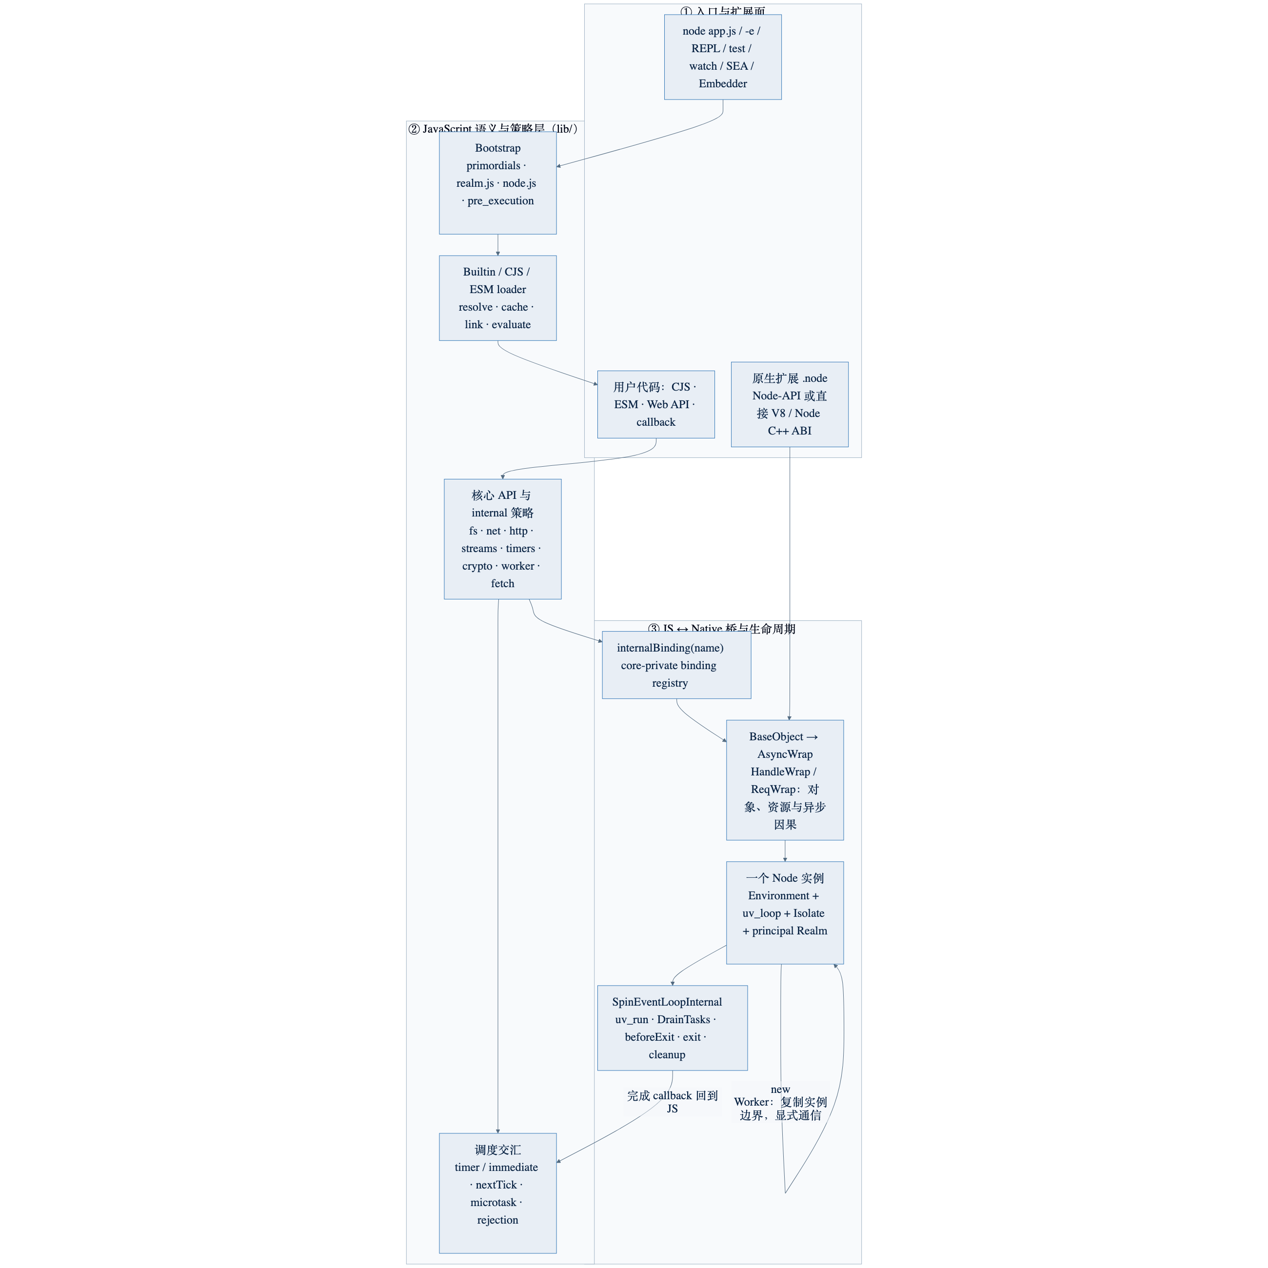
图 2A｜Node.js 运行时上半部：入口、JavaScript 策略与实例边界
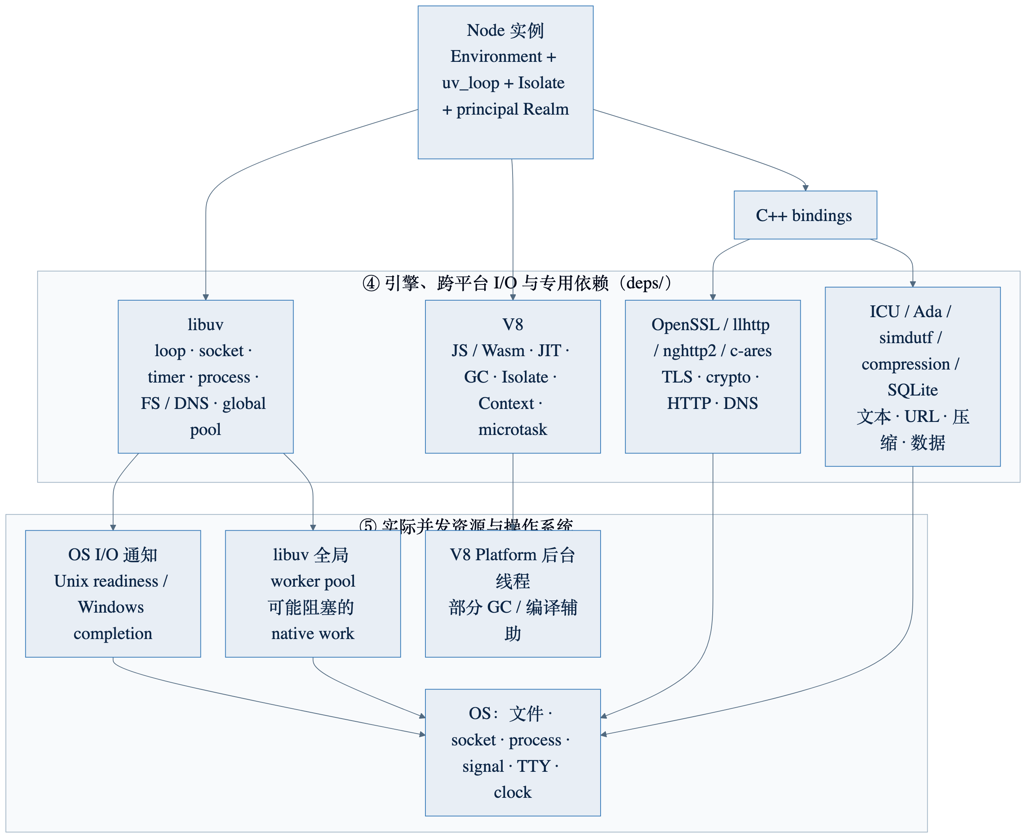
图 2B｜Node.js 运行时下半部：V8、libuv、专用依赖与 OS 资源
可独立复用的图源位于 runtime-architecture.mmd。

3. 最重要的所有权模型
理解 Node.js 源码最有效的方法，不是先记几百个文件，而是先区分以下对象各自拥有的状态。
长文本矩阵按条目展开：信息完整保留，眼睛不用横向做瑜伽。
Process
它是什么｜一个宿主进程
主要用途与所有权｜持有一次性初始化的 V8 Platform、全局选项、信号/stdio、OpenSSL 状态和内建 binding 注册表。

MultiIsolatePlatform
它是什么｜Node 对 v8::Platform 的实现
主要用途与所有权｜为多个 Isolate 调度 V8 foreground task 与可并发的引擎后台工作；Worker 能共享进程级 Platform。

OS thread
它是什么｜实际执行线程
主要用途与所有权｜主线程和每个 Worker 都有线程亲和的事件循环；同一个 V8 Isolate 不能被任意线程无锁并发进入。

v8::Isolate
它是什么｜一台独立 JS VM
主要用途与所有权｜拥有普通 JS object graph、GC 和引擎状态。主线程与每个 Worker 各自有一个，彼此的普通对象不能直接引用；显式共享的 SharedArrayBuffer backing store 是例外。Isolate 是隔离边界，不是安全沙箱或 OS process。

IsolateData
它是什么｜Node 的 per-Isolate 数据
主要用途与所有权｜保存快速字符串表、builtin loader、Platform/loop 关联和若干模板；Embedder 可在同一 Isolate 的合法范围内复用它。

v8::Context
它是什么｜一个 global 与一套 intrinsic
主要用途与所有权｜vm.Context 可在同一 Isolate 中创建多个 Context；Context 不等于完整 Node 实例，node:vm 也不是运行不可信代码的安全机制。

Realm
它是什么｜Node 对 ECMAScript realm 的包装
主要用途与所有权｜保存 per-realm builtin/binding 状态、cleanup hooks 和 BaseObject 列表。principal Realm 对应 Environment 的主 Context；当前普通 vm.Context 不创建 Node Realm。

Environment
它是什么｜一个 Node.js 实例
主要用途与所有权｜关联一个 uv_loop_t、一个 Isolate 和一个 principal Realm，并保存 timer、async hooks、inspector、process 与退出状态。

BaseObject
它是什么｜JS 对象与 C++ 对象的桥
主要用途与所有权｜把 V8 object 的 internal field 指向 C++ 实例，并协调 JS GC 与 native 生命周期。

AsyncWrap / HandleWrap / ReqWrap
它是什么｜异步资源包装层
主要用途与所有权｜增加 async id/trigger id、native→JS callback scope、libuv handle/request 的 ref、close 和清理语义。

这套分层解决的是一个基本矛盾：V8 的对象生命由 GC 决定，而 socket、文件请求、timer 等原生资源的生命由 OS 与 libuv 决定。如果只依赖 GC，活跃 socket 可能被过早回收；如果只依赖 native 引用，JS 对象又会泄漏。BaseObject 及其子类把两种生命周期显式对齐。
源码锚点：src/README.md 定义 Context、event loop、Environment、Realm、IsolateData 和 Platform；src/README.md 定义 BaseObject/AsyncWrap/HandleWrap/ReqWrap。

4. 从进程启动到退出
排版说明：原图的逻辑未删减；为了避免流程图缩成“技术蚂蚁”，Word 版拆为 A / B 两张。
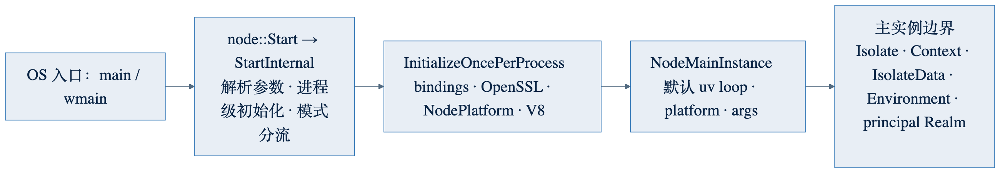
图 3A｜启动阶段一：进程初始化与主 Node 实例
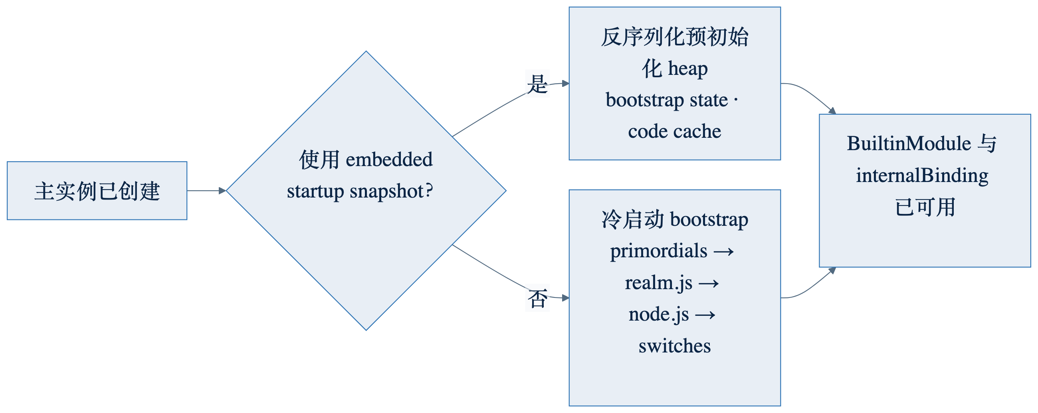
图 3B｜启动阶段二：snapshot 与冷启动 bootstrap 会合
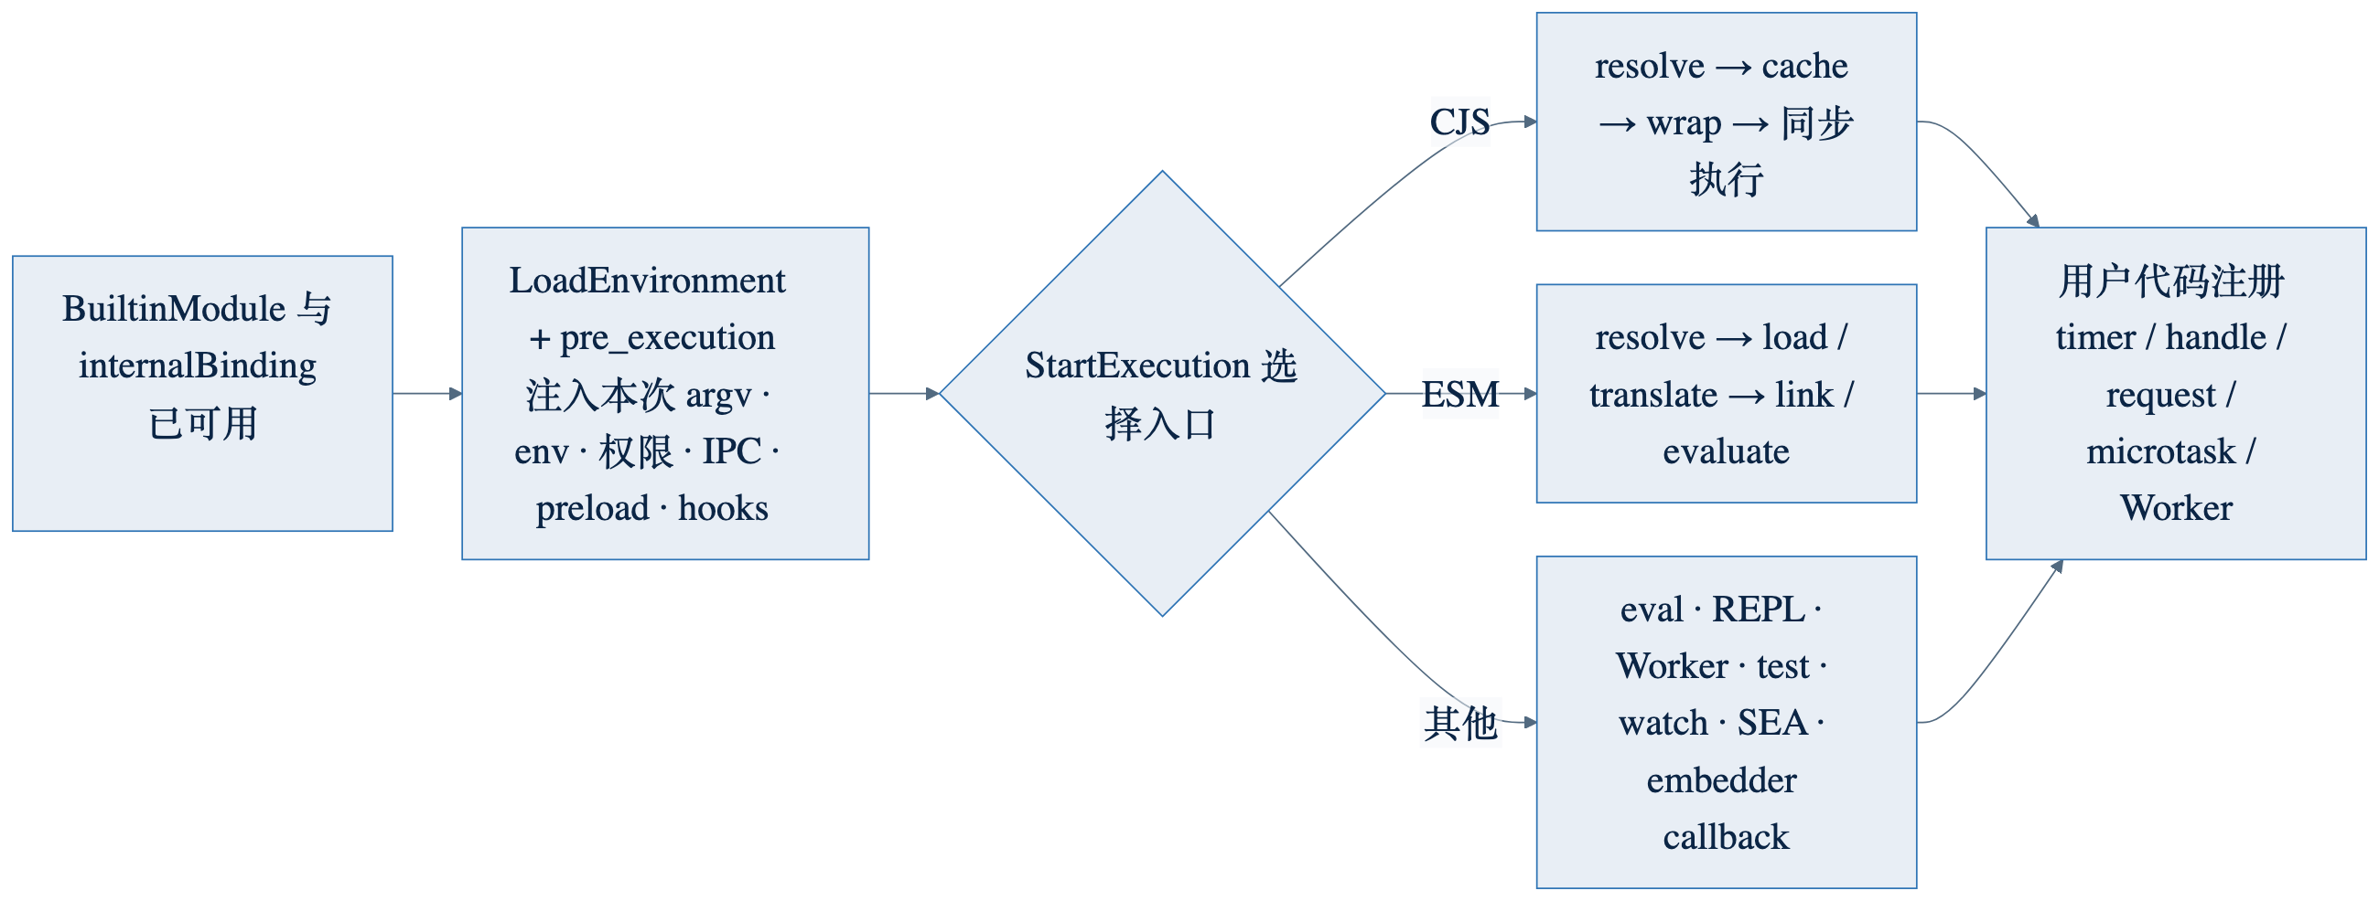
图 3C｜启动阶段三：注入本次运行状态并选择主入口
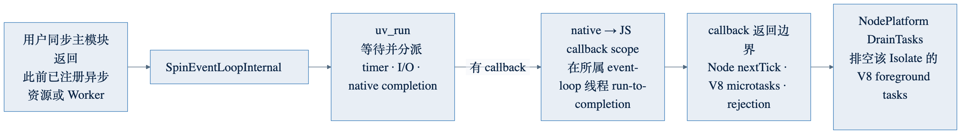
图 3D｜启动阶段四：一轮 event loop 与 callback 返回边界
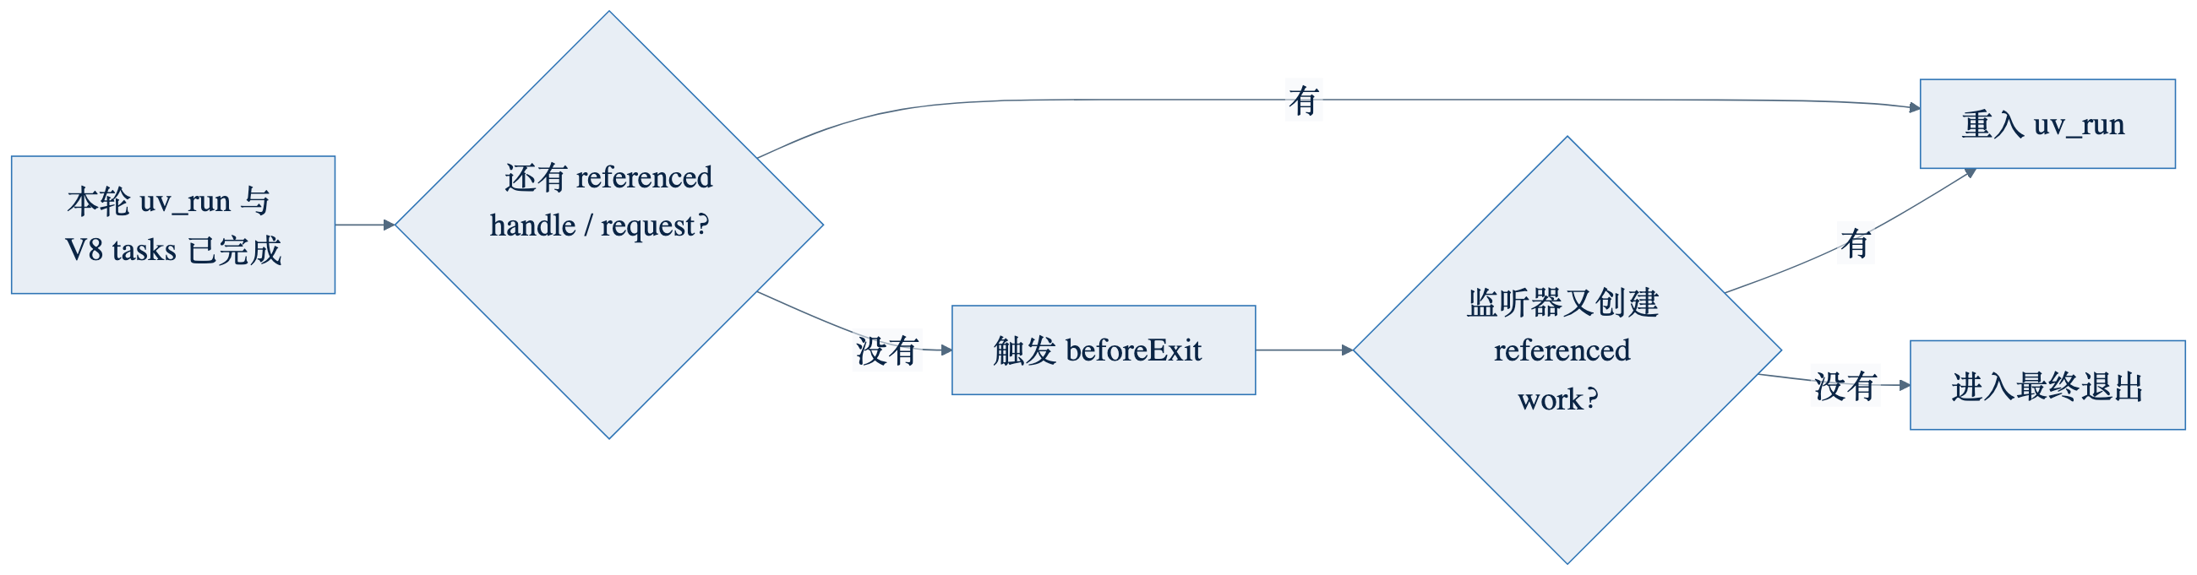
图 3E｜启动阶段五：活跃性判断与 beforeExit 的重新入场机会
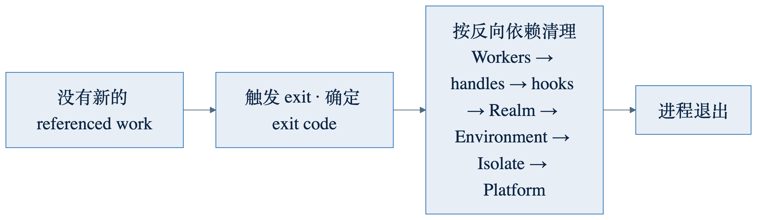
图 3F｜启动阶段六：exit 与反向依赖清理
可独立复用的图源位于 startup-sequence.mmd。

4.1 Native 入口很薄，真正入口在 StartInternal
Unix main() 最终只调用 node::Start(argc, argv)；Windows 先把宽字符参数转为 UTF-8，再汇合到同一入口。StartInternal() 完成 argv 设置、一次性进程初始化、SEA/snapshot 分支，并用 uv_default_loop()、NodePlatform 和参数构造 NodeMainInstance。这条链可从 src/node_main.cc、src/node.cc 和 src/node_main_instance.cc 连续跟踪。

4.2 Bootstrap 有“快照恢复”和“冷启动执行”两条路径
默认非交叉编译构建会生成 Node startup snapshot。构建期的 node_mksnapshot 预先执行只依赖确定性环境的 bootstrap，序列化可恢复的 V8 object graph 与 Node metadata，并生成配套的 builtin code cache；运行时通常恢复这些启动材料，而不是每次都完整重跑 realm.js/node.js。--no-node-snapshot 或特殊构建才走冷启动执行。这里的 code cache 是 builtin 编译缓存，不是把生产热点的最高层 JIT 机器码永久腌起来。
冷启动顺序大致是：
- per-context primordials、DOMException、MessagePort 基础对象；
- internal/bootstrap/realm.js 建立 binding loader 与 BuiltinModule；
- internal/bootstrap/node.js 建立 process、global、Buffer、timer/task hooks；
- Web globals 与 main/worker、是否拥有 process state 的 switches；
- pre_execution.js 读取本次 argv、env、权限、IPC、preload 和 loader 配置；
- internal/main/* 根据 CLI 模式进入文件、eval、REPL、test、watch 或 Worker 主程序。
这种拆分不是纯性能技巧。快照内容必须与构建机的 argv/env 无关；否则构建时状态会被“冻进”每个发行二进制。源码在 lib/internal/bootstrap/node.js 直接记录了该约束，C++ 分派在 src/node_realm.cc 和 src/node_realm.cc。

4.3 普通主模块和 event loop 的先后关系
普通 CJS 主模块会在 SpinEventLoopInternal() 之前同步执行；ESM 路径先建立并链接模块图，求值过程 Promise 化，其 continuation 由 microtask 推进。要注意：一个 pending Promise 本身不自动让 libuv loop 永远存活，真正决定进程生命的仍包括 referenced handle/request 等实际工作。StartExecution() 先根据 worker、inspect、eval、test、watch、文件入口、REPL 等模式选择 internal/main/*，普通文件才进入 run_main_module.js。入口选择见 src/node.cc，CJS/ESM 分派见 lib/internal/modules/run_main.js。

4.4 Event loop 不只是一次 uv_run()
主循环会反复：
- 调用 uv_run(UV_RUN_DEFAULT) 处理 libuv timer、poll、request completion 和 handle callback；
- 让 NodePlatform drain 当前 Isolate 的 V8 foreground tasks；
- 检查 loop 是否仍有 referenced handle/request；
- loop 空时触发 beforeExit；若监听器新建 referenced work，则重新进入 loop；
- 真正空闲后触发 exit，再按依赖反序清理 Environment、Worker、Realm、IsolateData、Isolate 与进程级 Platform。
实际实现只有几十行，位于 src/api/embed_helpers.cc。它解释了为什么“libuv event loop”等同于整个 Node 调度器是不准确的：Node 还必须在 libuv、V8 foreground tasks、microtask、process.nextTick() 和退出事件之间建立交汇点。这里也要拆开两个名字很像的动作：platform->DrainTasks(isolate) 只负责 V8 Platform foreground tasks；Node 的 nextTick、V8 microtask 和 rejection checkpoint 则在 native→JS callback/task-queue 边界协调，不能都叫成一次 DrainTasks()。

5. 异步与并发模型
排版说明：原图的逻辑未删减；为了避免流程图缩成“技术蚂蚁”，Word 版拆为 A / B 两张。
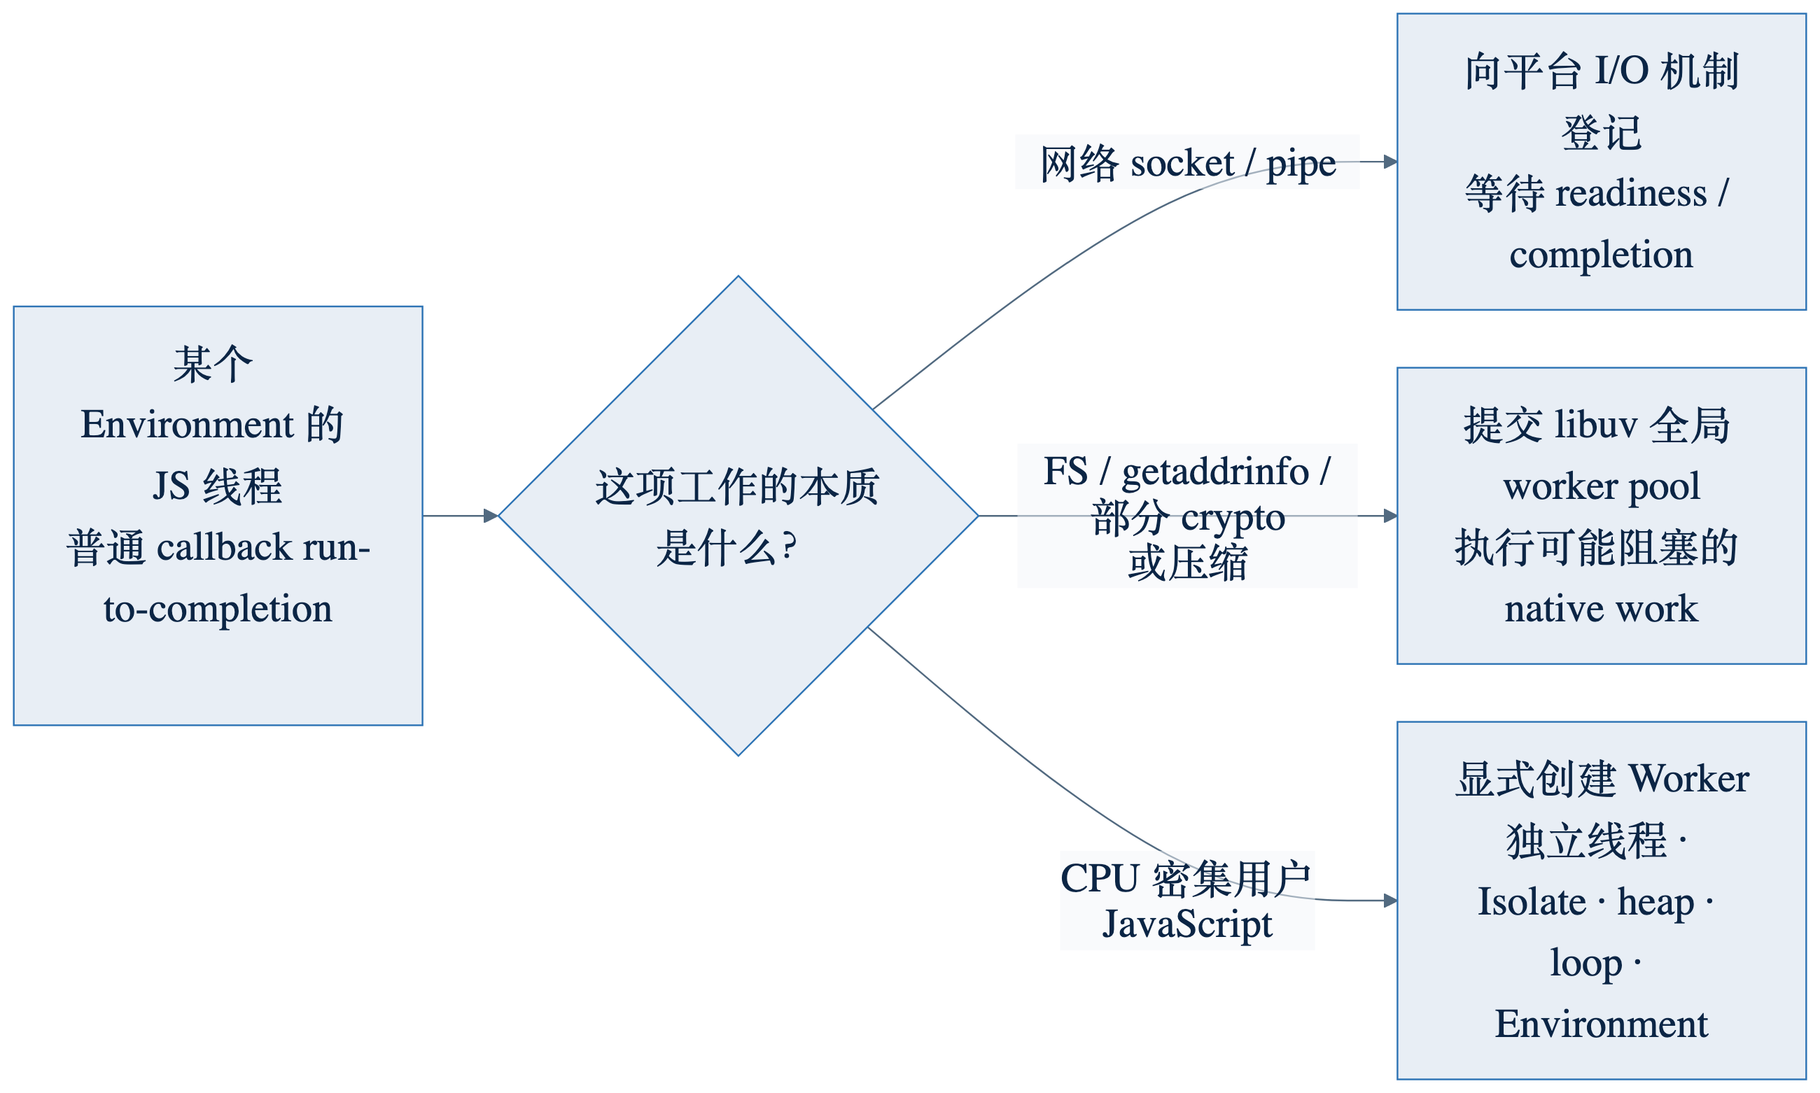
图 4A｜异步与并发：先判断工作性质，再决定谁来做
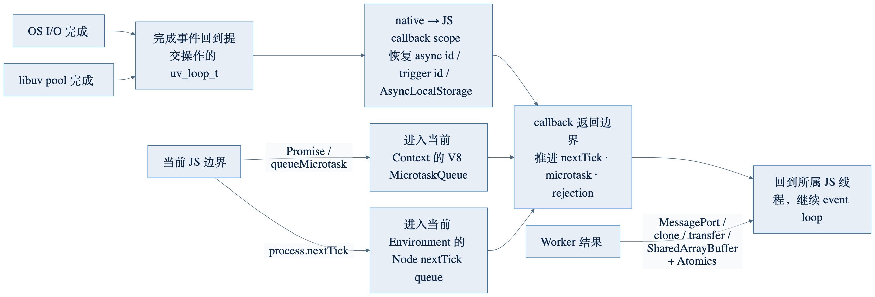
图 4B｜异步与并发：完成回投、callback scope 与线程内队列
可独立复用的图源位于 async-concurrency.mmd。

5.1 四种“后台工作”不能混为一谈
机制 | 是否执行用户 JS | 是否有独立 JS heap | 典型工作 | 完成如何回到用户代码
OS I/O 通知机制 | 否 | 否 | Unix socket readiness；Windows I/O completion | 事件回到所属 uv_loop_t，再在该线程运行 JS callback；通知机制本身不执行 JS。
libuv 全局 worker pool | 否 | 否 | 文件系统、getaddrinfo/getnameinfo、uv_queue_work，以及 Node 提交的部分 crypto/压缩任务 | native completion 被投递回提交请求的 loop，再进入 JS callback scope。
worker_threads Worker | 是 | 是 | CPU 密集 JS、独立模块图和事件循环 | 通过 MessagePort、structured clone、transfer 或显式共享内存通信。
V8 Platform background threads | 通常否 | 属于引擎内部 | 部分可并发 GC、编译和其他 VM 后台任务 | 需要进入目标 Isolate 的 foreground task 回投到其所属 loop。

libuv worker pool 是进程全局共享的，不是每个 Worker 各有四条线程；默认大小为 4，可在启动时通过 UV_THREADPOOL_SIZE 调整。增加它可能提高特定阻塞 native workload 的吞吐，但也增加内存和调度竞争，不会让 CPU 密集用户 JS 自动并行。证据见 deps/uv/docs/src/threadpool.rst。

5.2 网络 I/O 与文件 I/O 的关键差异
网络 socket 由平台 I/O 机制通知：Unix 上 epoll/kqueue 主要报告 readiness，Windows IOCP 更偏 completion；libuv 把这些差异封装成一致的 loop/callback 模型，因此网络等待通常不需要占用一条 worker thread。跨平台文件系统接口缺少统一、可靠的同类异步机制，libuv 因而把许多文件操作放到全局线程池。设计依据见 deps/uv/docs/src/design.rst、deps/uv/docs/src/design.rst。

5.3 fs.readFile() 的完整因果链
以 fs.readFile() 为例：
- 公共 API 在 lib/fs.js 校验参数、处理 AbortSignal/VFS hook，并建立 ReadFileContext。
- lib/fs.js 从 internalBinding('fs') 获取 FSReqCallback 和 native 方法；internalBinding() 在当前 Realm 缓存导出。
- C++ fs binding 由 src/node_file.cc 注册；异步分支创建 ReqWrap 并调用 uv_fs_*。
- libuv 在线程池完成阻塞文件调用，把 completion 投回原来的 loop。
- AsyncWrap::MakeCallback() 恢复 async id/trigger id 和 AsyncLocalStorage 上下文，调用 JS completion。
- 最外层 native→JS callback 返回时，Node 执行 Promise microtask、process.nextTick() 和 rejection 检查。
这条链说明“异步 API 在线程池执行 JavaScript callback”是错误模型：线程池只做 native 工作，用户 callback 仍回到拥有该 Environment 的 JS 线程。

6. 三套模块加载器与两类 native 扩展边界
Node.js 不是只有一个 require() loader，而是至少有三套职责不同的装载平面。
装载平面 | 载荷 | 为什么独立 | 稳定性
BuiltinModule | lib/**/*.js 与选定的内嵌依赖 JS | 内核必须在文件系统 API、用户 hooks 和用户模块出现之前可信启动，且避免启动时磁盘依赖。 | 受契约保护的是 node:fs 等公开核心模块的行为，不是内部 BuiltinModule 类或全部 builtin source；lib/internal 不保证稳定。
CJS loader | 用户 .cjs/CommonJS、JSON、.node 等 | 保留同步 require()、require.cache、扩展搜索和历史 monkey patch 兼容。 | 公开行为高度兼容；内部实现可演进。
ESM loader | URL 化的 ESM/WasM/TS 等模块图 | 需要 resolve/load/translate、link/evaluate、TLA 与同步/异步 customization hooks。 | 公开 API 按稳定等级；部分 hooks 仍可能演进。

internal/bootstrap/realm.js 先建立：
- process.binding()：用户可触达、但仅供 Node 内部使用且已运行时弃用的遗留入口；能调用不等于受支持；
- process._linkedBinding()：Embedder 静态链接额外 binding 的入口；
- internalBinding()：core-private 的 C++ binding loader；
- BuiltinModule：内嵌核心 JS 的最小模块系统。
internalBinding() 的 JS 缓存位于 lib/internal/bootstrap/realm.js，C++ 端在 src/node_binding.cc 从内部注册表找到 module、创建 exports，并在当前 Realm/Context 初始化。

为什么 core JS 使用 primordials
用户可以修改 Array.prototype、Promise 等全局 intrinsic。若内核在处理安全、I/O 或错误路径时直接调用可被用户 monkey patch 的方法，用户代码就能改变内核运行语义。per-context bootstrap 因而提前保存安全引用和 SafeMap/SafeSet 等 primordials，内部模块通过闭包拿到它们。这是“宿主代码与 guest code 共享同一语言环境”所必需的防御边界，而不仅是风格约定。

7. 关键依赖及用途
当前源码快照中，Node 为 27.0.0-pre、V8 为 14.6.202.34、libuv 为 1.52.1、OpenSSL 为 3.5.7、npm 为 11.18.0、Undici 为 8.7.0。这些是仓库内容版本，不证明本机已安装或正在运行相同构建。
依赖或子系统 | 在 Node 架构中的用途 | 典型上层入口
V8 | ECMAScript/WebAssembly、JIT、GC、Isolate/Context、Promise microtask、Inspector 基础 | 几乎全部 JS；vm、v8、ESM ModuleWrap
libuv | loop、timer、TCP/UDP/pipe/TTY、process、signal、FS、系统 DNS、线程抽象和全局 pool | net、dgram、fs、child_process、timers、Worker thread primitive
OpenSSL + ncrypto | TLS、证书、随机数、hash/cipher/signature、Web Crypto 的 native 能力 | tls、https、crypto、globalThis.crypto
llhttp | HTTP/1 请求/响应解析 | http / https server 和 client
nghttp2 | HTTP/2 framing、session 与 stream | http2
c-ares | channel-based DNS query；与走系统 getaddrinfo 的 dns.lookup() 路径不同 | dns.resolve*()
Undici | Fetch、Request/Response/Headers、WebSocket/EventSource 等 WHATWG 网络 API | fetch 与相关 global，按需加载
ICU + simdutf | Intl、Unicode、编码和高效 UTF 转换 | Intl、TextEncoder/TextDecoder、字符串/Buffer 边界
Ada | WHATWG URL 解析 | URL、url binding
zlib / Brotli / zstd | 同步与异步压缩；异步路径可使用线程池 | zlib、HTTP content encoding
Amaro | TypeScript type stripping/transformation | --strip-types 与 TS 模块路径
SQLite | 内建 SQLite 能力，是否开放受版本/实验开关约束 | node:sqlite
npm / Corepack | 随发行包交付的包管理工具，不是 Node 主进程启动链的核心库 | 安装后的 npm/Corepack 命令
postject / LIEF | Single Executable Application 的资源注入/编辑能力 | SEA 构建路径
googletest | C++ 测试依赖，不属于生产运行时主路径 | test/cctest

deps/ 很大，但不能由“位于 deps”推导出“全部链接并在每次运行中初始化”。有些依赖被静态链接，有些 JS 被 js2c 嵌入，有些只用于构建、测试或随发行包交付；部分原生库还可以由下游构建 externalize。

7.1 公共核心子系统如何跨层实现
子系统 | JS 层主要负责 | Native/依赖层主要负责 | 关键运行特征
timers / immediate | timer 列表、优先级、重复调度和回调语义 | 每个 Environment 的少量 uv_timer_t/check handle | 不是每个 timer 一条线程；JS 用最近到期时间重设 native timer。
streams | readable/writable 状态机、pipe、Transform、highWaterMark 与 drain 背压 | socket/file/crypto/zlib 等具体 source/sink | 背压限制速率差转化为的内存增长，但不会把阻塞计算自动搬离 loop。
net / dgram / pipe | Socket/Server API、连接状态、错误和事件语义 | TCP/UDP/PipeWrap、libuv handle 和 OS I/O 通知 | Unix 多为 readiness、Windows 可为 completion；通常不为每个连接占一个线程。
HTTP/1 | request/response、Agent、socket 生命周期与 header 语义 | llhttp 同步解析收到的 Buffer | parser 与部分 JS 协议逻辑仍运行在 loop 线程，大包/重回调会占用 loop。
HTTP/2 | JS session/stream API 与 socket 接管 | nghttp2 frame、HPACK、session 状态机 | 多路复用不等于多个 JS 线程。
Fetch / WebSocket | WHATWG API 与客户端策略 | 内嵌 Undici JS，最终复用 Node 网络/TLS 能力 | 与传统 node:http 是不同的上层客户端栈，并按需加载。
DNS | dns API、参数/结果语义 | dns.lookup() 使用系统 getaddrinfo/thread pool；dns.resolve*() 使用 c-ares socket/loop | 两类 API 共享“DNS”名称，却具有不同调度和缓存/解析语义。
TLS / crypto | JS API、Key/Object、Web Crypto promise 语义 | OpenSSL/ncrypto；部分 async CryptoJob 进入 pool | TLS stream 上的部分计算仍在 loop 线程；只有显式异步 job 才离开。
diagnostics | channel/hook API、上下文和用户观察面 | AsyncWrap、trace events、V8 Inspector、性能里程碑 | diagnostics_channel.publish() 本身是同步通知；观测代码也可能影响被观测路径。

这进一步解释了“JS 策略、native 机制”的边界不是按模块机械切半：streams 大多是 JS 状态机，网络 handle 和文件 syscall 必须 native，HTTP/TLS 则跨 JS、C++ 和专用库共同完成。

8. 构建期架构
排版说明：原图的逻辑未删减；为了避免流程图缩成“技术蚂蚁”，Word 版拆为 A / B 两张。
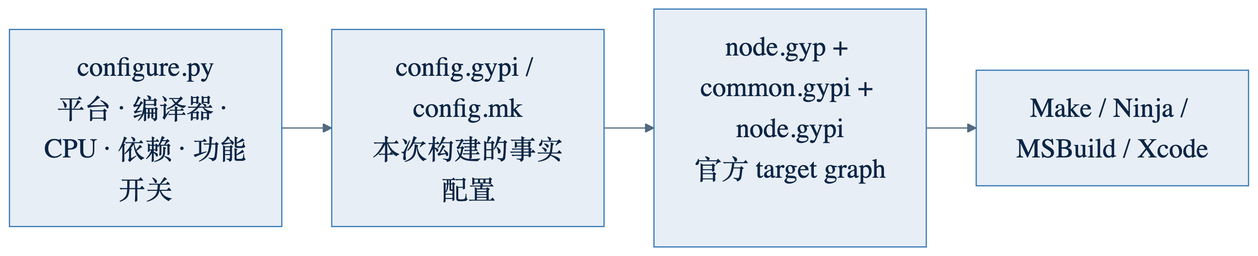
图 5A｜构建阶段一：configure 产出事实配置，GYP 定义权威目标图
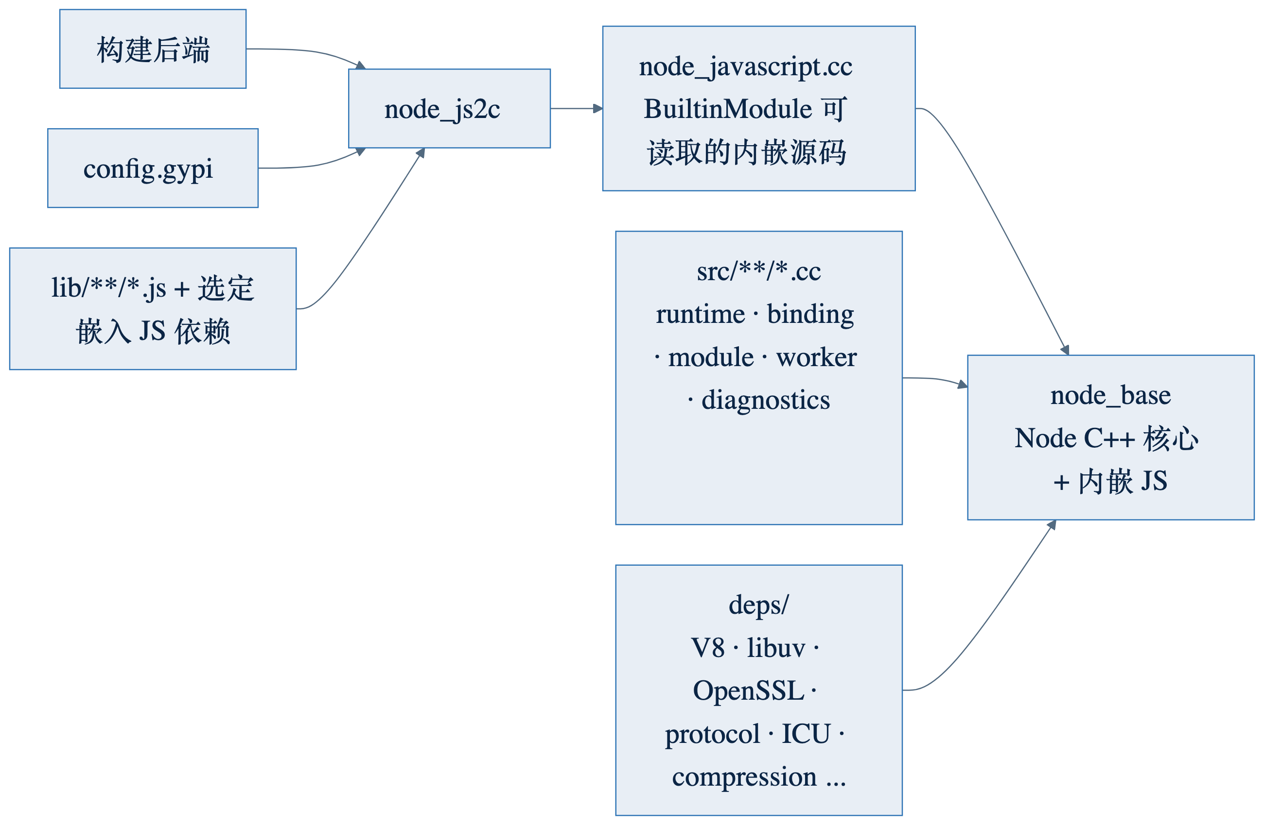
图 5B｜构建阶段二：内建 JS 嵌入，并与 C++ 和依赖形成 node_base
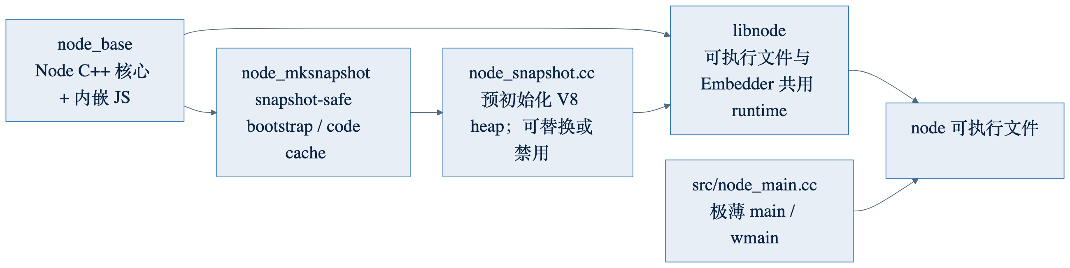
图 5C｜构建阶段三：snapshot、libnode、薄 main 与 node 可执行文件
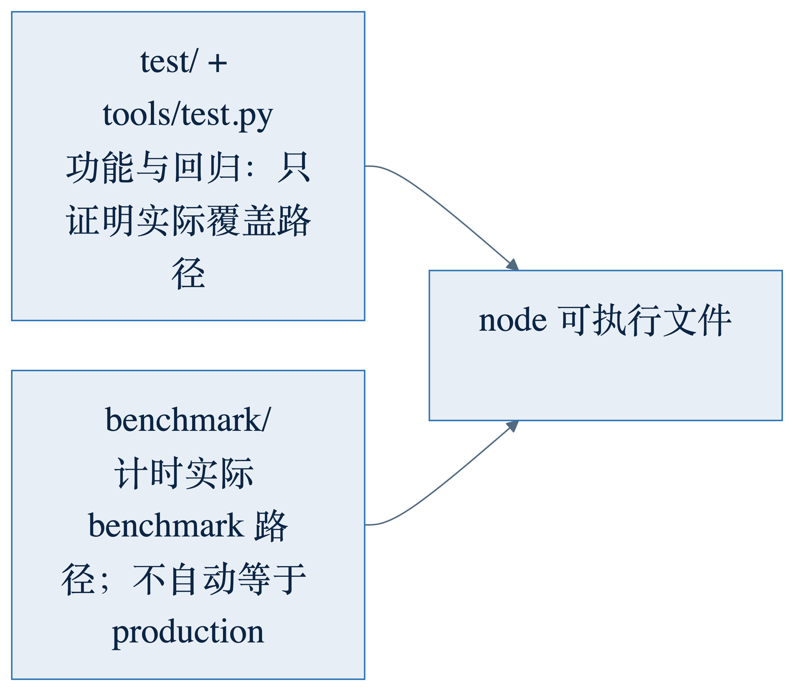
图 5D｜构建阶段四：测试和基准分别证明什么
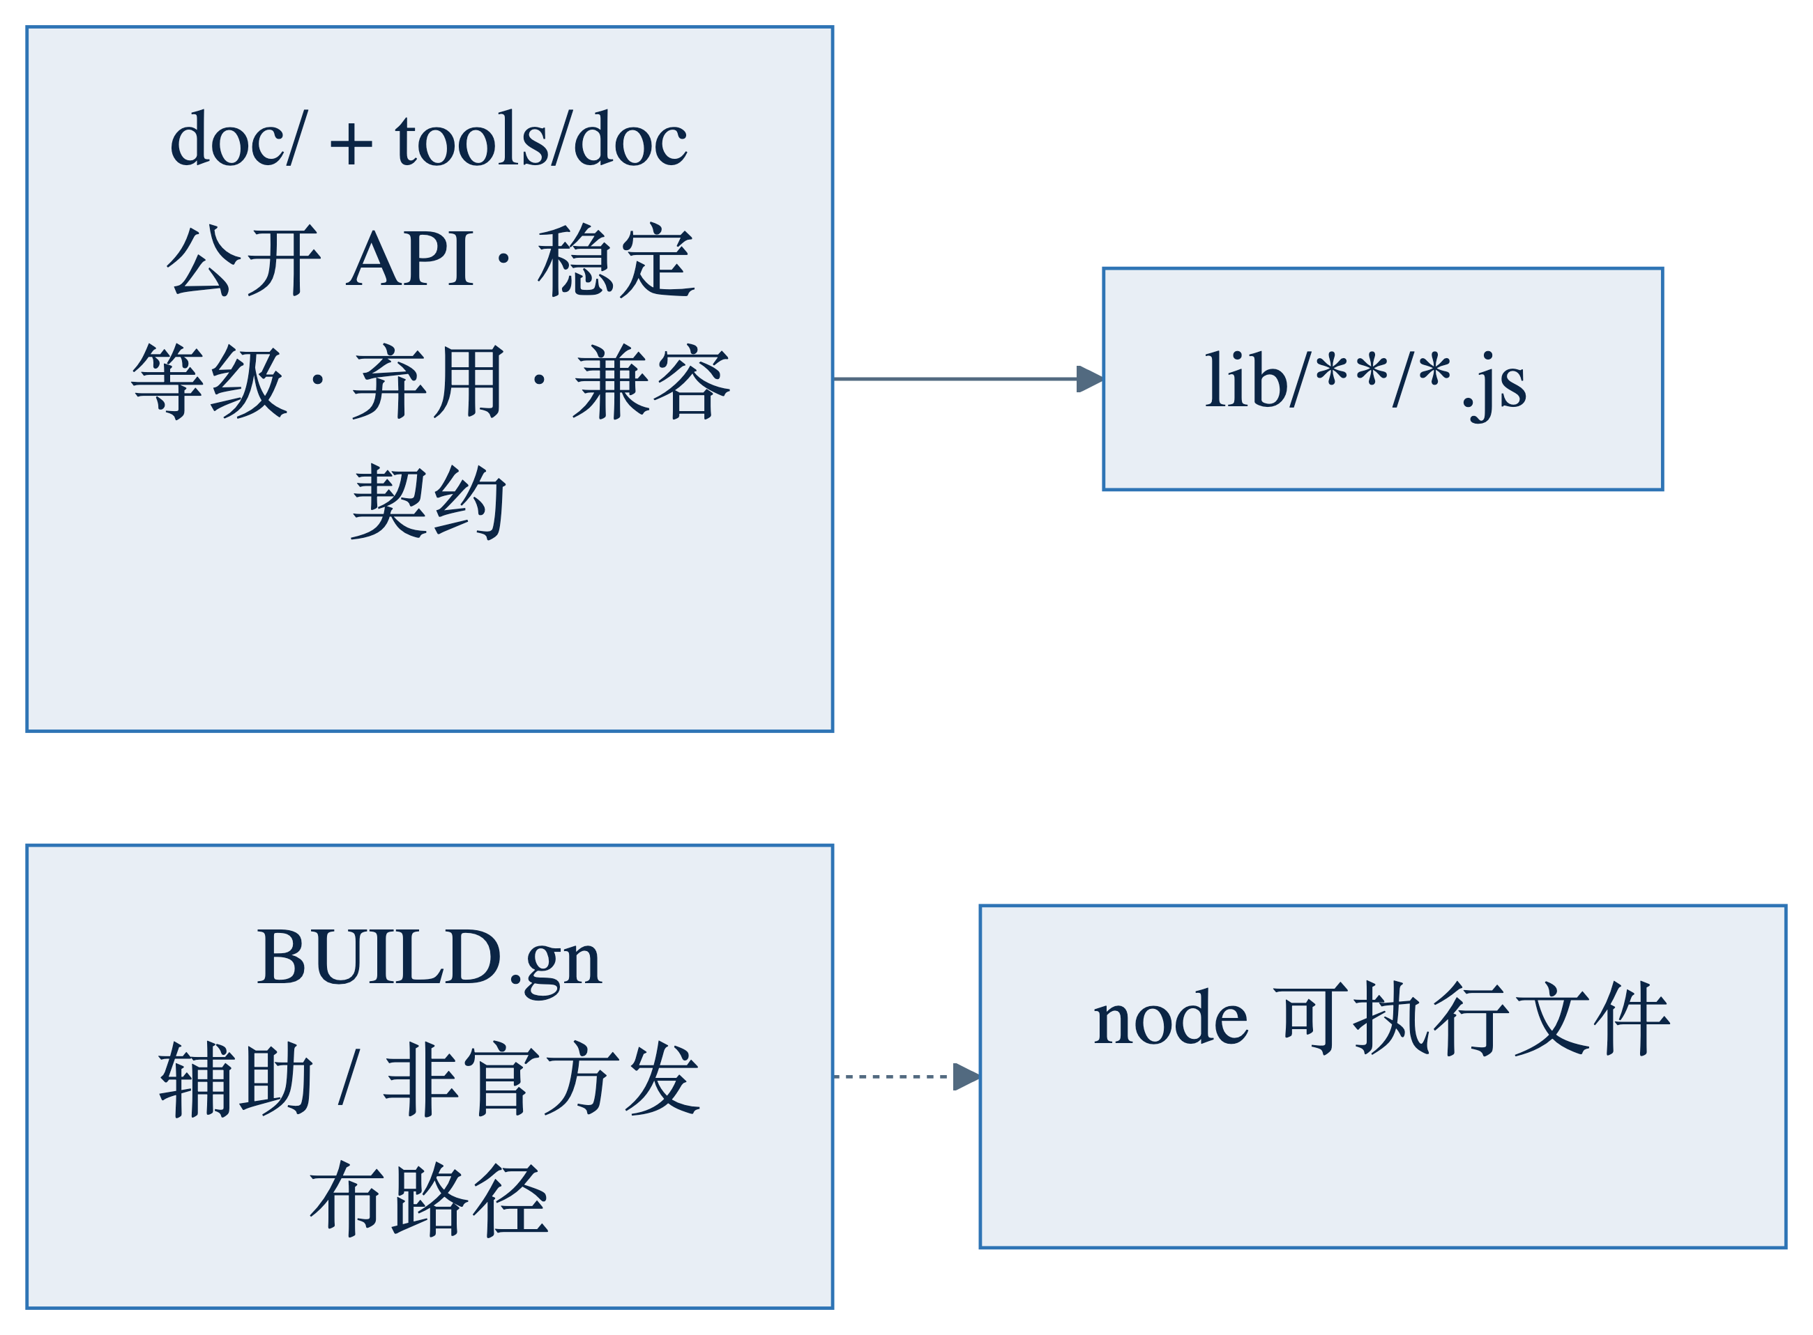
图 5E｜构建阶段五：文档契约与辅助构建路径的证据边界
可独立复用的图源位于 build-architecture.mmd。

8.1 权威构建链
标准链路是：
./configure → configure.py → config.gypi/config.mk → GYP → Make/Ninja/MSBuild → node.gyp target graph → node
node.gyp 定义的核心 target 关系是 node executable → libnode → node_base。node target 本身只有很薄的 src/node_main.cc，大部分源码进入 node_base/libnode。BUILD.gn 明确说明 GN 不是官方二进制的构建系统；只修改 GN 即使本地成功，也不能证明官方发布路径包含变更。

8.2 为什么把 JS 编进 C++ 二进制
configure.py 枚举 lib/**/*.js，node_js2c 再把这些文件、选定依赖 JS 和 config.gypi 生成 node_javascript.cc。因此核心模块：
- 不依赖安装目录里的散落 JS 文件；
- 在 fs 和用户模块 loader 尚未可用时就能启动；
- 与 native binary 和构建配置保持原子版本；
- 可进一步生成 startup snapshot/code cache，减少每次进程启动的初始化成本。
代价是修改 lib/ 后默认需要重新生成/链接。开发模式 --node-builtin-modules-path 可从磁盘读取 builtins，以换取快速迭代，但它会关闭 Node snapshot/code cache，不能代表正式自包含二进制的启动路径。
关键 build action 位于 node.gyp，snapshot action 位于 node.gyp。

9. 仓库目录地图
路径 | 责任 | 阅读建议
src/ | C++ runtime、binding、V8/libuv glue、Worker、Inspector、Node-API/Embedder public headers | 从 node_main.cc、node.cc、node_main_instance.cc、api/environment.cc 开始，不要按文件名全量扫。
lib/ | 公共 JS core API、lib/internal、bootstrap、main modes、CJS/ESM loader | 用一个 API 做纵向追踪，例如 fs.js → internalBinding('fs') → node_file.cc。
deps/ | vendored JS/native 依赖、构建/测试依赖和随发行包交付工具 | 先看 node.gyp/node.gypi/configure.py 是否真的把它接入目标路径。
tools/ | GYP、js2c、snapshot、test runner、lint、doc、依赖更新和 release 工具 | 构建/生成问题优先从对应 tool 和 node.gyp action 双向查。
test/ | JS 行为、C++、addon、Node-API、WPT、message、TTY、sequential/parallel、已知问题和负载测试 | test/README.md 解释每类测试能证明什么。
benchmark/ | 按子系统组织的 benchmark、compare runner 与统计/可视化工具 | 结果只支持实际执行的路径；组件基准不能外推生产端到端结论。
doc/api/ | 公共 API、稳定等级、弃用和兼容契约的源码 | 修改公开行为时，代码、测试和 API 文档必须一致。
doc/contributing/ | 构建、测试、发布、维护依赖等项目工作流 | 判断“官方路径”与“辅助路径”的主要依据。
typings/ + tsconfig.json | core 内部静态类型辅助，noEmit | 不是用户侧 @types/node，也不是 runtime 构建产物。
.github/ | CI、CODEOWNERS、automation 与仓库协作配置 | CI 证明的仍是相应 job/平台实际覆盖范围。

根级没有 package.json 是一个重要分类信号：尽管 deps/npm、deps/undici 等子树各有 package metadata，Node core 的顶层构建不是 npm scripts 驱动的应用工程。

10. 核心设计思想：因果与反事实
长文本矩阵按条目展开：信息完整保留，眼睛不用横向做瑜伽。
Node 做编排，V8/libuv 各司其职
为什么存在｜语言执行、OS 异步和宿主 API 是三类独立问题；组合比重写引擎或每个平台各写 runtime 更可维护。
如果反过来设计会怎样｜只有 V8 没有 I/O/进程/模块；只有 libuv 没有 JS；每个平台直接写 I/O 会让语义和 bug 修复分裂。

JS 负责策略，C++ 负责机制
为什么存在｜模块、stream、兼容与校验逻辑需要快速、安全演进；引擎/OS 边界、资源句柄和热路径必须 native。
如果反过来设计会怎样｜全部 C++ 会让 API 迭代成本高；全部 JS 又无法可靠访问 V8 与 OS 原语。

普通用户 JS 在所属 Isolate 线程 run-to-completion，parallelism 显式化
为什么存在｜普通 GC-managed object graph 不跨 Isolate 直接共享，callback 避免任意抢占；并行需求交给独立 Worker、消息/transfer 或显式 SharedArrayBuffer + Atomics。V8 仍可受控地用后台线程做部分 GC/编译。
如果反过来设计会怎样｜任意线程同时进入同一 JS object graph 会引入数据竞争、锁开销和不可预测 GC；完全不提供 Worker 又无法利用多核跑 CPU 密集 JS。

一个 Environment 绑定一个 loop/Isolate/principal Realm
为什么存在｜把 Node 实例状态、VM 状态和 I/O 生命周期形成可清理边界，也支持 Worker 与 Embedder 多实例。
如果反过来设计会怎样｜全局单例承载全部状态会让 Worker 隔离、独立退出、资源追踪与嵌入场景失效。

Builtin/CJS/ESM loader 分离
为什么存在｜内核要在 fs 和用户 hooks 之前启动；CJS 与 ESM 又具有不同解析、缓存和求值语义。
如果反过来设计会怎样｜用 CJS loader 启动自身会出现 loader/fs 循环依赖；强行统一 CJS/ESM 会破坏同步 require() 或 TLA/hooks。

内嵌 JS + startup snapshot
为什么存在｜二进制自包含、构建配置与 core JS 原子一致，并把确定性初始化移出每次启动。
如果反过来设计会怎样｜从磁盘加载会增加部署路径、I/O、篡改和版本错配问题；每次完整 bootstrap 会增加启动成本。

primordials 隔离内核
为什么存在｜core 与用户共享一台 JS VM，必须防止用户 monkey patch 改写内核依赖的 intrinsic。
如果反过来设计会怎样｜内部校验、容器和错误路径会被用户修改，出现安全与正确性问题。

BaseObject/AsyncWrap 显式协调生命周期与因果
为什么存在｜JS GC、OS handle、native request 和 AsyncLocalStorage 的生命规则不同。
如果反过来设计会怎样｜仅靠 GC 会过早释放 native 资源；仅靠 native 引用会泄漏；不记录 trigger id 会丢失异步上下文。

分阶段清理
为什么存在｜Worker、handle、Realm、Environment、Isolate 与 Platform 有严格反向依赖。
如果反过来设计会怎样｜先销毁 Isolate 再关闭 handle，迟到 completion 会触发 use-after-free；省略 drain/cleanup 会泄漏资源。

稳定层与内部层分离
为什么存在｜公共生态需要兼容，core 内部又必须持续重构；Node-API 还要隔离 V8 ABI 变化。
如果反过来设计会怎样｜所有内部都承诺兼容会冻结实现；完全不设稳定层会迫使每个 native addon 随 Node major 重编译。

11. 兼容与扩展面
扩展面 | 能力 | 兼容边界
公共 JS API | node:fs、node:http、Web globals 等 | 以 doc/api 稳定等级、弃用政策和 SemVer 为契约；Experimental 需要单独审计。
CJS/ESM customization hooks | 自定义 resolve/load 与模块策略 | 同步和异步 hooks 的稳定等级可能不同；还要考虑 loader worker 与主线程边界。
Node-API | 用 C ABI 构建 .node addon | 推荐；设计目标是跨 Node major 的 ABI 稳定，当前源码支持 Node-API 1..10。混用 V8/Node C++ API 会削弱保证。
直接 V8/Node C++ addon | 访问底层 V8、libuv、Node C++ interface | 受 NODE_MODULE_VERSION 约束，当前为 147；不匹配时 process.dlopen 会拒绝加载。
C++ Embedder API | 在其他 C++ 应用中创建 Node Environment | 能力强，但允许在 semver-major 中发生无预警 breaking change。
linked JS/native modules | 构建时把额外 JS 或 binding 静态链接进宿主 | 属于定制构建/嵌入边界，不是一般 npm package 兼容面。
lib/internal / internalBinding | core 维护和调试 | 不向用户承诺兼容；--expose-internals 也仅供维护调试。

Node-API 的设计价值可以用反事实说明：直接 addon 的符号和对象布局依赖 V8/Node C++ ABI，V8 升级可能迫使 addon 重编译；Node-API 用不透明句柄和 C 函数表把 addon 与具体 JS 引擎隔开。源码说明见 doc/api/n-api.md，直接 addon 的 ABI 检查见 src/node_binding.cc。

12. 测试、基准、文档与发布各证明什么
先建立一个不会被漂亮数字骗走的公式：证据 = 方法 × 实际执行路径 × 环境与持续时间。test 是带断言的验证方法，benchmark 是计时/计数方法；它们都可以只测 component，也可能覆盖 end-to-end。秒表负责计时，不负责替你宣布生产胜利。
证据类型 | 主要入口 | 能证明 | 不能自动证明
组件/行为测试 | tools/test.py，test/parallel、sequential、cctest、addons、Node-API、WPT 等 | 指定代码路径和平台组合的功能/回归行为 | 所有平台、长时运行、生产负载和完整发布包行为
负载/压力测试 | test/pummel 等 | 特定场景在更大压力下的正确性 | 通用性能 SLO 或内存稳态
Benchmark | benchmark/run.js、compare.js | 实际 benchmark 路径的吞吐/延迟差异 | 未执行的 end-to-end 路径、soak 或 production 收益
API 文档测试 | doc/api + doc tools | 文档结构、链接和部分示例/契约一致性 | 实现行为本身完全正确
CI | .github/workflows 与外部 Jenkins | 相应 job 覆盖的平台、配置与测试集合 | 未覆盖的 external/shared deps、发行环境或长期稳态
Release tooling | Make targets、tools/release.sh 与外部发布基础设施 | 产物生成、校验和、签名和提升步骤 | 仅靠仓库本地脚本不能证明外部 Jenkins/nodejs.org 发布全链成功

路径和环境范围应单独标注：
标签 | 人话解释 | 结论边界
proxy | 用替代指标或缩小模型近似真实问题，像先量灶台温度猜出餐速度。 | 只能证明代理指标；必须额外论证它与目标结果的因果关系。
component | 只穿过一个子系统或清晰局部边界，像只测榨汁机。 | 不能自动覆盖调用方、排队、网络、持久化和组合调度。
end_to_end | 从真实外部入口穿过主要层次直到可观察结果，像完整点单到上菜。 | 路径完整不等于环境真实，也不等于长时间稳定。
soak | 持续较长时间运行，观察泄漏、积压、漂移和偶发失败，像连续营业数天。 | 能支持稳态结论，但仍取决于负载模型和环境。
production | 在真实部署与真实流量下观测，终于到了真门店。 | 现实相关性最高，但变量最多；相关变化不自动等于单一代码变更导致。

test/README.md 把测试按用途分类，例如 parallel、sequential、cctest、addons、Node-API、internet、pummel 和 known issues；benchmark/README.md 则把性能测量单独组织。这种分离本身表达了项目理念：正确性证据和性能证据不可互相替代。

13. 推荐阅读路径
如果目标是快速建立可调试的心智模型，建议按因果链而不是目录字母序阅读：
- 进程入口：src/node_main.cc → src/node.cc::StartInternal()。
- 实例创建：src/node_main_instance.cc → src/api/environment.cc → src/env.cc。
- bootstrap：lib/internal/bootstrap/realm.js → node.js → internal/process/pre_execution.js。
- 主模块：lib/internal/main/run_main_module.js → internal/modules/run_main.js → CJS/ESM loader。
- 一个纵向 API：lib/fs.js → internalBinding('fs') → src/node_binding.cc → src/node_file.cc → libuv。
- loop 与 callback：src/api/embed_helpers.cc、src/api/callback.cc、lib/internal/process/task_queues.js。
- 并行：lib/internal/worker.js → src/node_worker.cc → MessagePort 实现。
- 构建逆向：configure.py → node.gyp → tools/js2c.cc → tools/snapshot/。
- 契约与验证：对应 doc/api、test、benchmark 和 CI job。

14. 关键源码证据索引
结论 | 当前提交中的证据
Native main 只汇入 node::Start | src/node_main.cc:34-98
StartInternal 完成进程初始化、snapshot 与主实例创建 | src/node.cc:1564-1639
主实例创建 Environment、加载 JS 并进入 loop | src/node_main_instance.cc:33-110
Environment = loop + Isolate + principal Realm | src/README.md:307-336
冷启动 bootstrap 顺序 | src/node_realm.cc:195-208,331-372
内建 JS、binding loader 与用户 loader 的区分 | lib/internal/bootstrap/realm.js:1-39,185-238
StartExecution 的 CLI 模式分派 | src/node.cc:288-405
CJS/ESM 主入口选择 | lib/internal/modules/run_main.js:47-164
event loop、V8 task 与 beforeExit 的交汇 | src/api/embed_helpers.cc:23-77
nextTick/microtask/rejection 队列 | lib/internal/process/task_queues.js:49-109、src/node_task_queue.cc:129-194
Worker 独立 loop/Isolate/Environment/OS thread | src/node_worker.cc:159-220,296-435,727-773
libuv 全局线程池与回投 loop 语义 | deps/uv/docs/src/threadpool.rst:7-49
内建 JS 生成与嵌入 | node.gyp:1073-1105
snapshot 生成并进入 libnode | node.gyp:1146-1196,1727-1813
GN 不是官方发布构建图 | BUILD.gn:1-13
Node-API 的 ABI 稳定目标 | doc/api/n-api.md:7-20
直接 addon 的 ABI 版本拒绝逻辑 | src/node_binding.cc:515-560

15. 证据边界
本文已做到：
- 以当前 HEAD 的源码和仓库文档交叉验证构建、启动、module、binding、async、Worker、cleanup 与兼容边界；
- 将 build-time、runtime、线程/Isolate、public/internal 和 component/end-to-end 证据范围分开；
- 提供可维护 Mermaid 图源，而不是不可追踪的静态截图。
本文没有声称：
- 当前 HEAD 已在本机成功编译、安装或激活；仓库中没有 out/ 产物；
- 某个具体 Node 应用的生产吞吐、延迟、内存或 soak 状态；
- 所有 deps/ 在所有构建配置中都被静态链接或启用；
- 仅凭组件 benchmark 就能推出端到端或生产性能结论。
因此，本交付状态是源码架构已取证并文档化，不是 runtime/system/production verification。

